ESCUELA SUPERIOR POLIT ´
ECNICA DEL LITORAL
´
INSTITUTO DE CIENCIAS MATEM ATICAS ESCUELA DE GRADUADOS
´
TESIS DE GRADUACI ON
´
PREVIO A LA OBTENCI ON DEL T ´ITULO DE ´
MAG ´ISTER EN CONTROL DE OPERACIONES Y GESTI ON LOG ´ISTICA
TEMA
´
DISENO E IMPLEMENTACI ˜ON DE UNA HEUR ´ISTICA PARA RESOLVER EL ´
PROBLEMA DE CALENDARIZACI ON DE HORARIOS PARA UNIVERSIDADES
AUTOR JOSE XAVIER CABEZAS GARC ´IA
Guayaquil-Ecuador 2009
Dedicatoria
Ami esposaLenay amishijosDanielayXavierEduardo. Los amo con todas mis fuerzas.

Agradecimientos
ADiospordarmelafortalezapara alcanzar mis metas, a mispadrespor su apoyoincondicional, alMat.Fernando Sandoyapor su acertadadirecci´on en estainvestigaci´on ya mis compa˜nerosde trabajoMat.JohnniBustamante e Ing. Erwin Delgado por su amistad y por sus ´utiles consejos profesionales.

Declaraci´on Expresa
La responsabilidad del contenido de esta Tesis de Postgrado, me corresponde exclusivamente; y el patrimonio intelectual del mismo al ICM(Instituto de Ciencias Matem´aticas) de la ESPOL(Escuela Superior Polit´ecnica Del Litoral).
(Reglamento de Graduaci´on de la ESPOL)
Jos´e Xavier Cabezas Garc´ıa
´
TRIBUNAL DE GRADUACI ON
M.Sc. F´elix Ram´ırez Cruz PRESIDENTE DEL TRIBUNAL
M.Sc. Fernando Sandoya Sanchez M.Sc. Johnni Bustamante Romero DIRECTOR DE TESIS VOCAL
´

Indice general
1. El Problema de Calendarizaci´on de Horarios para Universidades 12
1.1. Introducci´onalaCalendarizaci´on . . . . . . . . . . . . . . . . . . . . 12
1.2. Enfoques de soluciones para Calendarizaci´on . . . . . . . . . . . . . . 15
1.2.1. Deﬁnici´on de Heur´ıstica y Metaheur´ıstica . . . . . . . . . . . . 15
1.2.2. Resumen de algunos m´etodos de soluci´on . . . . . . . . . . . . 16
1.3. Descripci´ondelCB-CTT . . . . . . . . . . . . . . . . . . . . . . . . . 17
1.3.1. Entidades que participan en el CB-CTT . . . . . . . . . . . . 17
1.3.2. RestriccionesdelCB-CTT .................... 18
1.3.3. UnmodelodeProgramaci´onLineal . . . . . . . . . . . . . . . 19
2. El Algoritmo Gen´etico para el CB-CTT 21
2.1. Introducci´on a los Algoritmos Gen´eticos . . . . . . . . . . . . . . . . 21
2.1.1. Relaci´onconlaevoluci´on. . . . . . . . . . . . . . . . . . . . . 21
2.1.2. DeﬁnicionesFormalesenlosAG’s . . . . . . . . . . . . . . . . 23
2.1.3. Procedimientos Principales en los AG’s . . . . . . . . . . . . . 24
2.2. Algoritmo Gen´etico para Calendarizaci´on . . . . . . . . . . . . . . . . 26
2.2.1. Elementos fundamentales en la Calendarizaci´on . . . . . . . . 26
2.2.2. Operadores gen´eticos en la Calendarizaci´on . . . . . . . . . . . 28
3. Implementaci´on computacional de un AG para el CB-CTT 30
®
3.1. El entorno Matlab^{R}. . . . . . . . . . . . . . . . . . . . . . . . . . . 30
®
3.1.1. Caracter´ısticas de Matlab^{R}. . . . . . . . . . . . . . . . . . . 30
3.1.2. Recursos computacionales empleados . . . . . . . . . . . . . . 31
3.2. Datosbaseparaimplementaci´on. . . . . . . . . . . . . . . . . . . . . 32
3.2.1. Formatodedatosdeentrada. . . . . . . . . . . . . . . . . . . 32
3.2.2. Formulaciones. . . . . . . . . . . . . . . . . . . . . . . . . . . 33
3.2.3. Instancias ............................. 34
®
3.2.4. Matrices de entrada para el AG en Matlab^{R}. . . . . . . . . . 35
®
3.3. Dise˜no del AG para el CB-CTT en Matlab^{R}. . . . . . . . . . . . . . 37
3.3.1. Representaci´on cromos´omica del calendario . . . . . . . . . . . 37
3.3.2. Algoritmoparacrearuncromosoma . . . . . . . . . . . . . . 39
3.3.3. Programa de generaci´on de la Poblaci´on Inicial . . . . . . . . 39
3.3.4. Formadelafunci´ondeevaluaci´on . . . . . . . . . . . . . . . . 39
3.3.5. Evaluaci´ondeunapoblacion. . . . . . . . . . . . . . . . . . . 40
3.3.6. Elprocesodeselecci´on ...................... 41
3.3.7. Dise˜nodelprocedimientodecruce . . . . . . . . . . . . . . . . 42
3.3.8. Funci´ondecruceparalaPoblaci´on . . . . . . . . . . . . . . . 42
3.3.9. Mutaci´ondeuncromosoma ................... 43
3.3.10. Funci´on de mutaci´on para la poblaci´on . . . . . . . . . . . . . 44
3.3.11.CriteriodeparadadelAG .................... 44
3.3.12.AG completo ........................... 45
4. Experimentos computacionales 46
4.1. Calibraci´ondepar´ametros ........................ 46
4.2. Soluciones al problema de Calendarizaci´on . . . . . . . . . . . . . . . 52
4.2.1. BasededatosTOY . . . . . . . . . . . . . . . . . . . . . . . . 52
4.2.2. Unejemplocontrescurr´ıculums. . . . . . . . . . . . . . . . . 53
5. Conclusiones y Recomendaciones 56
5.1. Conclusiones. . . . . . . . . . . . . . . . . . . . . . . . . . . . . . . . 56
5.2. Recomendaciones ............................. 57
A. Programas adicionales 58
B. Calendarios adicionales 73
C. Datos de entrada para ejemplo de tres curr´ıculums 74
´

Indice de ﬁguras
1.1. EjemplodeCalendarioEduacional(Timetable) . . . . . . . . . . . . 13
2.1. Representaci´ondeuncromosoma .................... 22
2.2. Ejemplo de cruce de dos puntos con genes binarios . . . . . . . . . . . 24
2.3. Mutaci´onenunarepresentaci´onbinaria. . . . . . . . . . . . . . . . . 24
2.4. Ejemplo del m´etodo de selecci´on Ruleta de la Fortuna. . . . . . . . . 25
2.5. Representaci´on de un cromosoma para el problema de calendarizaci´on. 27
2.6. Ejemplo de Poblaci´on Inicial para Calendarizaci´on. .......... 27
2.7. Ilustraci´on del operador de cruce queevitacolisiones. . . . . . . . . . 29
2.8. Ilustraci´on del operador de mutaci´on. . . . . . . . . . . . . . . . . . . 29
®
3.1. Entorno Matlab^{R}. ............................ 31
3.2. Instancias de la Universidad de Udine vista desde la p´agina Web de SaTT. . . . . . . . . . . . . . . . . . . . . . . . . . . . . . . . . . . . 35
®
3.3. Salida de datos de entrada en interfaz Matlab^{R}. . . . . . . . . . . . 37
3.4. Representaci´onmatricialdeuncromosoma(calendario). . . . . . . . 38
3.5. Ejemplo de aplicaci´on de la funci´on ﬁtness . . . . . . . . . . . . . . . 41
3.6. Ejemplo del vector ﬁtnessp para una poblaci´on de tama˜no 5 . . . . . 41
3.7. Ejemplo de un proceso de cruce . . . . . . . . . . . . . . . . . . . . . 43
3.8. Ejemplo de un proceso de mutacion . . . . . . . . . . . . . . . . . . . 44
4.1. Tama˜no de Poblaci´on vs Fitness, variaci´on de poblaci´on . . . . . . . . 48
4.2. Tama˜no de Poblaci´on vs N´umero de Iteraciones, variaci´on de poblaci´on 48
4.3. Tama˜no de Poblaci´on vs Tiempo de Ejecuci´on, variaci´on de poblaci´on 49
4.4. Probabilidad de Cruce vs Fitness, variaci´on de probabilidad de cruce 50
4.5. ProbabilidaddeCrucevsN´umerodeIteraciones, variaci´ondeprobabilidad de cruce . . . . . . . . . . . . . . . . . . . . . . . . . . . . . . . 50
4.6. ProbabilidaddeCrucevsTiemposdeEjecuci´on,variaci´ondeprobabilidad de cruce . . . . . . . . . . . . . . . . . . . . . . . . . . . . . . . 50
4.7. Probabilidad de Mutaci´on vs Fitness, variaci´on de probabilidad de mutaci´on . . . . . . . . . . . . . . . . . . . . . . . . . . . . . . . . . 51
4.8. Probabilidad de Mutaci´on vs N´umero de Iteraciones, variaci´on de probabilidad de mutaci´on . . . . . . . . . . . . . . . . . . . . . . . . 51
4.9. ProbabilidaddeMutaci´onvsTiemposdeEjecuci´on,variaci´ondeprobabilidad de mutaci´on . . . . . . . . . . . . . . . . . . . . . . . . . . 52
4.10.Calendariopara elCurr´ıculum1, Toy . . . . . . . . . . . . . . . . . 52
4.11.Calendariopara elCurr´ıculum2, Toy . . . . . . . . . . . . . . . . . 53
4.12. Aplicaci´on de la funci´on ﬁtness a la base de datos Toy . . . . . . . . 53
4.13.Calendario enformato matriz,parala soluci´onde Toy . . . . . . . . 54
4.14.CalendarioparaelCurr´ıculum1,ejemplo2 . . . . . . . . . . . . . . . 54
4.15.CalendarioparaelCurr´ıculum2,ejemplo2 . . . . . . . . . . . . . . . 55
4.16.CalendarioparaelCurr´ıculum3,ejemplo2 . . . . . . . . . . . . . . . 55
4.17. Aplicaci´on de la funci´on ﬁtness a la base de datos del ejemplo 2 . . . 55
B.1. Calendario para el Curr´ıculum 1, SaTT, Toy . . . . . . . . . . . . . 73
B.2. Calendario para el Curr´ıculum 2, SaTT, Toy . . . . . . . . . . . . . 73
´

Indice de tablas
1.1. Clasiﬁcaci´on de Problemas de Calendarizaci´on Educacional . . . . . . 13
2.1. Resumen de penalizaciones por incumplimiento de restricciones. . . . 28
3.1. Recursos para implementaci´on computacional del AG . . . . . . . . . 31
3.2. Descripci´on de formulaciones de problemas de calendarizaci´on . . . . 34
3.3. Contenido del archivo toy.txt . . . . . . . . . . . . . . . . . . . . . . . 36
3.4. Nombres y c´odigos de los archivos txt . . . . . . . . . . . . . . . . . . 37
3.5. Procedimientos de la funci´on ﬁtness . . . . . . . . . . . . . . . . . . 40
4.1. Experimentocomputacional(Tama˜nodePoblaci´on) . . . . . . . . . . 48
4.2. Experimentocomputacional(ProbabilidaddeCruce) . . . . . . . . . 49
4.3. Experimentocomputacional(ProbabilidaddeMutaci´on) . . . . . . . 51
C.1. Base de datos para ejemplo de tres curr´ıculums . . . . . . . . . . . . 75
´

Indice de funciones y
®

procedimientos en Matlab^{R}
1. “readﬁles.m”: Procedimiento para leer archivos externos txt . . . . 35
2. “gpob.m”: Funci´on que genera la poblaci´on inicial . . . . . . . . . . 39
3. “ﬁtness.m”: Funci´on de evaluaci´on para un cromosoma . . . . . . . 40
4. “evaluapoblacion.m”: Devuelve un vector con el ﬁtness de cada cromosoma de una poblaci´on . . . . . . . . . . . . . . . . . . . . . . . 41
5. “seleccion.m”: Selecciona individuos para nueva generaci´on . . . . . 42
6. “criterioparada.m”: Criterio de parada caso 1, proporci´on de elementos con igual ﬁtness . . . . . . . . . . . . . . . . . . . . . . . . . 45
7. “agcbctt.m”:AG completo. . . . . . . . . . . . . . . . . . . . . . . 45
8. “pruebas.m”: Genera continuas corridas del AG . . . . . . . . . . . 47
9. “gcrom.m”: Genera un cromosoma . . . . . . . . . . . . . . . . . . 59
10. “roomycap.m”: Ubica un aula y su capacidad . . . . . . . . . . . . 60
11. “mejoraroom.m”: Mejora un cromosoma asignando nuevas aulas . 60
12. “generalecyprof.m”: Ubica una lectura y un profesor . . . . . . . . 61
13. “roomoccupancy.m”: Procedimiento para Aulas ocupadas . . . . . 62
14. “conﬂicts.m”: Procedimiento para Conﬂictos . . . . . . . . . . . . . 63
15. “uconstraints.m”: Procedimiento para Disponibilidad . . . . . . . . 63
16. “roomcapacity.m”: Procedimiento para Capacidad de aulas . . . . 64
17. “minwdays.m”: Procedimiento para D´ıas de trabajo m´ınimo . . . . 64
18. “ccompactness.m”: Procedimiento para Curr´ıculum compacto . . . 65
19. “rstability.m”: Procedimiento para Estabilizaci´on de aulas . . . . . 66
20. “cruce.m” Parte I: Proceso de cruce de un par de cromosomas . . 67
21. “cruce.m” Parte II: Proceso de cruce de un par de cromosomas . . 68
22. “cruce.m” Parte III: Proceso de cruce de un par de cromosomas . 69
23. “crucepoblacion.m”:Seleccionaa unpadrey una madreparacruzarlos y elige quien formar´a parte de la nueva generaci´on . . . . . . . 70
24. “mutacion.m”: Ubica un gen en un periodo disponible. . . . . . . . 71
25. “mutacionpoblacion.m”: Deﬁne si un cromosoma entra alproceso de mutaci´on . . . . . . . . . . . . . . . . . . . . . . . . . . . . . . . . 72
Cap´ıtulo 1

El Problema de Calendarizaci´on de Horarios para Universidades
1.1. Introducci´on a la Calendarizaci´on
ElProblemadeCalendarizaci´on TTP(por sus siglas eningl´es Timetabling)est´adentro de un conjunto de problemas m´as amplio denominados simplemente de Programaci´on (Scheduling)[11]ysepuededeﬁnirdeforma muy simple.A continuaci´on un par de deﬁniciones que aparecen en la literatura:
Deﬁnici´on 1.1.1 (Calendarizaci´on,Zhipeng LuandJin-Kao Hao[7]). Asignar un n´umero de eventos, cada uno con ciertas caracter´ısticas, a un n´umero limitado de recursos sujeto a restricciones.
LanceD.Chambers[2] deﬁnetambi´en al TTP de una forma m´as general:
Deﬁnici´on 1.1.2 (Calendarizaci´on, Chambers L.). El Timetabling (Calendarizaci´on) se puede deﬁnir como aquello que describe, d´onde y cu´ando las personas y los recursos deben estar en un instante dado.
Para poder interpretar lo que en la deﬁnici´on 1.1.1 signiﬁcan los t´erminos: eventos, recursosy restricciones, sedebeestudiarlas caracter´ısticasde unproblemaparticular. Para este trabajo, se considera una clase de TTP’s denominada Educacional, que consiste enlaprogramaci´on de clases de un conjuntode materias con un n´umero dado de aulas y periodos de tiempo disponiblesque satisfacen varias restricciones [1], ver Figura 1.1. Las restricciones pueden ser clasiﬁcadas enduras y suaves. Las restricciones de tipo duras son utilizadas para encontrar soluciones factibles al problema y no pueden ser infringidas, por otro lado las restricciones suaves pueden relajarsedetalformadebuscarsolucionescercanasal ´ancotas(in
optimo que ser´feriores o superiores) para buscar nuevas alternativas de soluci´on.
El caso Educacional es solo una de las variaciones de los TTP’s, tambi´en existen otrasaplicacionesen ´areasmuydistintas,talescomotransporte(programaci´onde salidasdebuses),TV(CalendariodeProgramasdeTV) odeportes(programaci´on decalendariosdejuegos),unejemplode ´este ´ultimotipodeproblemaseencuentra en[15],donde se muestra un m´etodode soluci´onque utiliza una aproximaci´on con programaci´onlineal entera(ILP, por las siglas en ingl´es de Integer Linear Programming)para la determinaci´on de horarios de la Liga Italiana de F´utbol.
Figura 1.1: Ejemplo de Calendario Eduacional(Timetable)
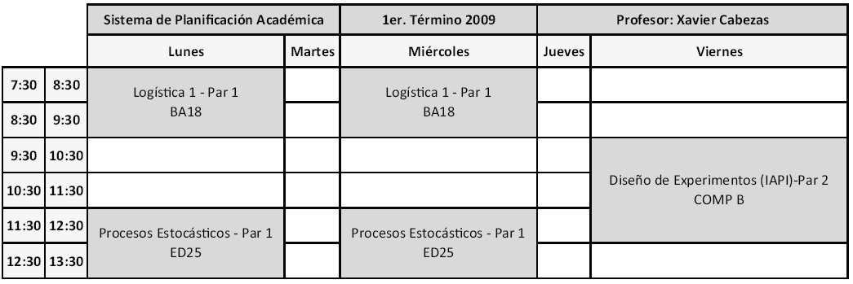
Para el caso Educacional se pueden clasiﬁcar en dos grupos: Calendarizaci´on para Ex´amenes (ETT, Exam Timetabling)y Calendarizaci´on para Materias (Clases Regulares)(CTT, Course Timetabling), este ´ultimo a su vez puede ser subdividido en Calendarizaci´on por Materias Basado en Inscripciones (EB-CTT, Enrollment-Based Course Timetabling)yCalendarizaci´on por Materias Basado en Plan de Estudios (CB-CTT, Curriculum-Based Course Timetabling), ver Tabla 1.1.
Tabla 1.1: Clasiﬁcaci´on de Problemas de Calendarizaci´on Educacional
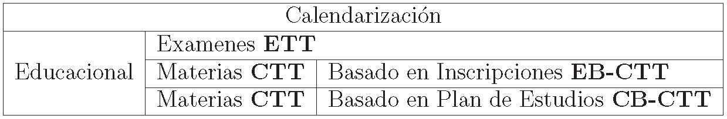
Cuando seintenta resolver el TTP,puedenpresentarse una seriede conﬂictos entre lasrestriccionesqueseplantean,pero ´estasparael casodel EB-CTT se deber´an a ladecisi´onquetomenlosestudiantes sobrelas materiasquedeseantomar,un cruce podr´ıa ocurrir si la elecci´on no ha sido buena; por otro lado los problemas que se podr´anpresentar en el CB-CTT resultar´ande unaprogramaci´on notanbuenadel plan de estudios por parte de la instituci´on educativa.
Los conﬂictos ocurren cuando una programaci´on requiera que cualquiera de los recursos est´e endoslugares al mismo tiempo.La restriccionesde equipo var´ıan evidentemente entre instituciones, entre ex´amenes y programaciones de clases regulares. En realidad tododependedel tama˜nodelainstituci´on odeldepartamentoque ofrece sus cursos y del tiempo requerido para producir la soluci´on.
Otra de las cosas complicadas en los problemas de Calendarizaci´on es el lograr satisfacer las restricciones de las diferentes personas que tienen inter´es sobre los resultados obtenidos.Losprincipales stakeholders¹ en esteproblema con susprinci
¹Stakeholders esunt´erminoanglosaj´onutilizadopara referirse apersonasquetieneninter´es en un proceso determinado.
pales objetivos y necesidades son:
- La Administraci´on: La cual deﬁne el m´ınimo est´andar requerido para una “Tabla de Tiempo”, como por ejemplo, el n´umero de ex´amenes que un estudiante deber´ıa tomar en un d´ıa espec´ıﬁco.
- Los Departamentos: En algunas ocasiones, los departamentos dentro de las instituciones o institutos suelen tener demandas espec´ıﬁcas sobre aulas de clases o laboratorios.
- Estudiantes: Es muy complicado obtener una tabla de tiempo que satisfaga todas las necesidades de cada uno de los estudiantes. Algunos estudiantes preﬁeren no tener clases regulares muy tarde y otros en cambio lo preﬁeren as´ı para tener oportunidad de trabajar. Por otro lado, una exigencia muy com´un, esque entre cada examen consecutivo exista undescanso(break),que les premita un peque˜no espacio entre prueba y prueba o entre clase y clase.

LosprofesoresBurke,Jackson,Kingstony Weare[10] mencionanque entrelasdiferentesformasdelosproblemasde Calendarizaci´on sepueden encontrar restricciones comunes que los relacionan unos con otros:
Asignaci´on de recursos: Cuando se requieren diferentes recursos dependiendo de las necesidades de los cursos dictados o ex´amenes a tomar.
Asignaci´on de tiempo: Esta restricci´on se utiliza cuando sedesead´ıaspara los cuales los profesores est´an disponibles, o para pre asignar tiempo a una clase o examen particular.
Restricci´on de tiempo entre clases o ex´amenes: Estas restricciones se reﬁeren a las condiciones de tiempo entre sesiones, por ejemplo, un conjunto de ex´amenespodr´ıanquerer tomarse al mismo tiempo, o un conjuntode clases podr´ıan querer ser dadas en un orden determinado.
Sesiones dispersas: Las sesiones deber´ıan ser dispersas en el tiempo. Este tipo de restricciones son las mencionadas anteriormente y que son impuestas por la administraci´on, por ejemplo, podr´ıa requerirse que los estudiantes no tomen m´as de un examen en un d´ıa y si lo hacen, deber´ıan ser muy pocos, para que hayan intervalos adecuados de descanso.
Sesiones coherentes: Estas restricciones son las que consideran condiciones particulares de los participantes. Las restricciones de los estudiantes forman partede estejuego,porquedeber´ıan exigirintervalosdedescanso entre ex´amenes si tienenque tomar m´asde unaprueba en und´ıa, olosprofesoresquiz´as preﬁeran dar clases regulares en d´ıas seguidos.
Capacidad de salas: Se reﬁeren a la capacidad f´ısica de los cursos donde se impartir´anlas clases regulares(incluyendolaboratorios) odonde setomar´an ex´amenes.
Continuidad: Son cualquiergrupoderestriccionesqueasegurencaracter´ısticas de una “tabla de tiempo” (horario de clases)de estudiantes, por ejemplo, un mismo curso (grupo de estudiantes que toman las mismas materias o el mismo examen) deber´ıa etar programado en una misma aula.
1.2. Enfoques de soluciones para Calendarizaci´on
1.2.1. Deﬁnici´on de Heur´ıstica y Metaheur´ıstica
Los problemas de Calendarizaci´on Educacional son aplicados a centros educativos detodoslosniveles:Escuelas,Colegios, Universidades.Estetrabajotrataderesolver calendarizacionespara Universidades las cualestienen caracter´ısticaspropiasincluso diferentes entre instituciones del mismo tipo, por ejemplo: Porcentaje de profesores a tiempo completo, aulas disponibles, n´umero de laboratorios de computaci´on, etc.
El esfuerzo(computacionaly humano) dequien oquienesplaniﬁcanloshorariosde clases en cualquier universidad ha hecho que el problema de calendarizaci´on para este caso particular sea considerado uno de los m´as relevantes en la optimizaci´on combinatoria. En muchos de los casos las soluciones encontradas de forma manual suelen dejar muchas de las restricciones del problema sin cumplir, y el descontento de los actores que de una u otra forma est´an relacionados con la construcci´on del horario ﬁnal, se hace notar de diferentes maneras.
Un camino para resolver el problema es la Programaci´on Lineal Entera(ILP) [3], que considera un conjunto de ecuaciones que representan las restricciones naturales de la elaboraci´on de horarios, adem´as de una funci´on objetivo (FO) que puede representar comolohizoMolina[5] “el n´umero de cruces de horarios en la soluci´on” yquedebeserminimizada conlaesperanzaquetomeel valorde cero(0). Formulaciones de programaci´on lineal del problema y sus restricciones, se pueden encontrar a lo largo de la literatura, sin embargo muchas de ellas no contienen algunas restricciones de fuerte inter´es y que se esperan se cumplan en la planiﬁcaci´on. Muchas veces, esto es debido a que algunas restricciones suelen ser dif´ıciles de formular y limitan el problemas a instancias que no son aplicables a algunos de los casos reales. Aqu´ı es donde se consideran alternativas de soluci´on Heur´ısticas o Metaheur´ısticas como Algoritmos Gen´eticos [19], B´usqueda Tab´u [7], Recocido Simulado, entre otros, que encuentran soluciones aproximadas, pero que con un buen dise˜no pueden estar muy cerca del ´
optimo.
La palabra Heur´ıstica proviene del griego Heuriskein que signiﬁca “encontrar”, lo cual no parece ser una palabra adecuada para describir estos m´etodos, porque m´as que “encontrar” “busca”.
Deﬁnici´on1.2.1 (Heur´ısticas). Algoritmos simples, a menudobasados en el sentido com´un,quesesuponeofrecer´anunabuenasoluci´on(aunqueno necesariamentela ´optima) a problemas espec´ıﬁcos considerados dif´ıciles, de un modo f´acil y r´apido.
La principal diferencia entre heur´ısticas y metaheur´ısticas es que las primeras se dise˜nan para problemas particulares y solo para estos, y las segundas pueden utilizarse para resolver una gran variedad de problemas combinatorios adaptando su esquemageneral alproblemaparticular cambiando algunaspartesde su estructura.
Los Algoritmos Gen´eticos,porejemplo,hansido ´utilespararesolverla Planiﬁcaci´on de Proyectos conRecursos Restringidos [12], as´ı comoparaproblemasde Coloraci´on de Grafos como se menciona enD´ıaz[4].
Deﬁnici´on 1.2.2 (Metaheur´ısticas). Algoritmos basados en el sentido com´un o en procesosdeotras ´areasdelacienciaodelanaturaleza,quesirvenpararesolvermuchosproblemasconsideradosdif´´
ıciles, encontrando soluciones aproximadas al optimo en un tiempo peque˜no.
1.2.2. Resumen de algunos m´etodos de soluci´on
Referencias espec´ıﬁcas sobre los tres m´etodos presentados a continuaci´on pueden encontrarse enD´ıaz[4].
AlgoritmosGen´eticos(GAs): Estos algor´ıtmos est´aninspirados enlateor´ıa de la evoluci´on de Darwin, Simulando el proceso de selecci´on de la naturaleza, con la esperanza de que as´ı se consigan ´exitos similares en relaci´on con la capacidad de adaptaci´on de un amplio n´umero de ambientes diferentes. La informaci´on hereditaria en los organismos es pasada a trav´es de los cromosomas que contienen la informaci´on de todos estos factores, es decir, los genes, los cuales a su vez est´an compuestos por un determinado n´umero de valores. Varios organismos se agrupan formando una poblaci´on, y aquellos que mejor se adaptan son aquellos que tienen mayor probabilidades de sobrevivir y reproducirse. Algunos de los sobrevivientes son seleccionados para crear nuevos organismos. Adem´as los genes de un cromosoma pueden sufrir cambios produciendo mutaciones en los organismos.
B´usqueda Tab´u (Tabu Search): Es un tipo de b´usqueda por entornos, el cual gu´ıa un procedimiento de b´usqueda local para explorar el espacio de soluciones m´as all´a del ´optimo local. La b´usqueda Tab´u selecciona de una maneraagresivael mejordelosmovimientosposiblesacadapaso. Alcontrario queenlab´usquedalocalquesiempresemueveal mejordesuentornoyﬁnaliza con la llegada a un ´optimo local, la b´usqueda Tab´u permite moverse a una soluci´onde su entorno o vecindadque no seatanbuena comola actual,detal manera que pueda tener oportunidad de salir de ´optimos locales y continuar estrat´egicamente la b´usqueda de soluciones a´un mejores. Para evitar ciclos clasiﬁca un determinado n´umero de los m´as recientes movimientos como “movimientos Tab´u”. Por lo tanto el escape de los ´optimos locales se produce de forma sistem´atica y no aleatoria. En otras palabras la B´usqueda Tab´u mantiene una memoria de eventos. La ﬁlosof´ıa de esta t´ecnica esla creenciadequela elecci´onde una mala estrategia sistem´aticadeb´usqueda es mejor que una buena elegida al azar.
Recocido Simulado(Simulated Annealing): Es un m´etodoheur´ısticoque guarda relaci´on con un campo muy diferente al de la optimizaci´on, la termodin´amica.En cadaiteraci´on una vecindad esgenerada(Un horario factible se modiﬁca ligeramente de forma aleatoria para crear uno nuevo tambi´en factible). Este vecino es aceptado como el actual horario si se considera que tiene baja penalidad. Si por otra parte, este mismo vecino tiene una alta penalizaci´on, esta podr´ıa ser aceptada como la actual soluci´on, es decir como un calendario(horario) acorde a unaprobabilidad relacionada con unpar´ametro de controldenominadotemperatura.Latemperatura,yporlotantolaprobabilidaddeque vecinos con altapenalidad sean aceptados, vadisminuyendo en cadaiteraci´on o m´as usualementedespu´esde un n´umerodeiteraciones(este n´umero puede ser constante o puede incrementarse de acuerdo a como disminuye la temperatura). La relaci´on de este m´etodo con la termodin´amica est´a en el hecho de que el proceso se asemeja al enfriamiento en el recocido de metales.
Otras metodolog´ıasde soluci´on son muy novedosas, como el ElAlgoritmodeB´usqueda Dispersa (SSA por sus siglas en ingl´es Scatter Search Algorithm)[13],GRASP (Greedy Randomized Adaptive Search Procedure)y Redes Neuronales que suelen considerar restricciones poco comunes en relaci´on a los modelos est´andares.
1.3. Descripci´on del CB-CTT
1.3.1. Entidades que participan en el CB-CTT
Como se mencionaDiGaspero[1], al momentodehacer una revisi´ondelaliteratura del CB-CTT se pueden encontrar una serie de documentos que presentan nuevas formulaciones pero que no siempre consideran las previamente deﬁnidas por otros autores, lo cual es debido a que no es posible escribir una que contenga todos los casos posibles que pueden presentarse en la vida real, cada instituci´on educativa posee caracter´ısticasdiferentesquehacenque elproblema se vuelva muyparticular.
Con el ﬁn de tener una descripci´on general del CB-CTTP se ha tomado como referencialapropuestaporDiGaspero[17] que contienelas restricciones m´aspopulares(durasy suaves) delproblema.
Primero se comienza con deﬁnir las entidades que participan en el problema:
D´ıas(days), ranurasdetiempo(timeslots) yperiodos(periods): Se tiene un n´umero de d´ıas ala semanadisponiblepara ense˜nar(teaching days), los cuales se reparten en un n´umero ﬁjo de ranuras de tiempo iguales en todos los d´ıas. Un periodo es unpar ordenadodelaforma(d´ıa,ranura de tiempo). El n´umero total de periodos a programar son el producto de d´ıas por ranuras de tiempo.
Materias(courses) y profesores(teachers):Cada materia consiste en un n´umero ﬁjode lecturas (una hora clasede una materia, vienedelingl´es lecture, que aunque se traduce como conferencia simplemente se dir´a lectura)que se programar´an en distintos periodos, donde asisten un n´umero determinado de estudiantes y es impartido por un profesor. Cada materia deber´ıa impartirse en un m´ınimo n´umero de d´ıas a la semana, considerando adem´as que existen periodos en los cuales las materias no pueden ser programadas por alguna raz´on deﬁnida.
Aulas(rooms): Cada aula tiene una capacidad deﬁnida como el n´umero de lugares disponibles para los estudiantes (por ejemplo pupitres).
Curr´ıculum (curricula): Se deﬁne como un conjunto de materias tal que cualquier par de ellas en el grupo tienen estudiantes en com´un.
1.3.2. Restricciones del CB-CTT
Luego de cada restricci´on que se menciona a continuaci´on, se deﬁne cuando ocurre una violaci´on a ´esta,conelprop´ositodesaberquetanlejosseest´adeunasoluci´on perfectamente factible.
Restricciones Duras(HARD constraints)
Sesionesde clases(lectures): Todas las sesiones de clases de las materias deben programarse y asignarse a diferentes periodos. Si la sesi´on de clase no est´a programada, se considera una violaci´on.
AulasOcupadas(room occupancy): Dos sesiones de clases nopueden ser programas enla mismaaula en el mismo periodo.Se cuenta como una violaci´on adicional cualquier sesi´on de clase extra en una misma aula y periodo.
Conﬂictos (conﬂicts): Sesiones de clases de las materias del mismo curriculum o dictadas por un mismo profesor deben programarse en diferentes periodos. Una violaci´on ocurre si dos sesiones de clases est´an en conﬂicto.
Disponibilidad(availabilities): Siun profesor de unamateria no est´adisponible para dictarla en un periodo dado, entonces ninguna sesi´on de clase de esta materia debe ubicarse en ese periodo. Cada sesi´on de clase en un periodo no disponible para esa materia se cuenta como una violaci´on.
RestriccionesSuaves(SOFT constraints)
CapacidaddeAulas(RoomCapacity):Para cadasesi´onde clase el n´umero de estudiantes que asisten a las materias debe ser menor o igual al n´umero de lugares disponibles de todas las aulas que acogen a las sesiones de clases. Se cuenta como una violaci´on a cada alumno por encima de la capacidad del aula.
D´ıas de Trabajo M´ınimo (Minimum Working Days): Las sesiones de clases de cada materia deben serdictadas en un n´umero m´ınimode d´ıas.Cada
d´ıa por debajo del m´ınimo se consideran 5 puntos de penalidad.
Curriculum Compacto(Curriculum Compactnees): Sesiones de clases que pertenecen a un mismo curriculum deber´an estarjuntas unas con otras (periodos consecutivos). Para uncurriculum dado se considera una violaci´on cada vez que una sesi´on de clase no sea adyacente a otra en el mismo d´ıa.
Estabilizaci´on de Aulas (Room Stability): Todas las sesiones de clases de una materia deben ser dictadas en una sola aula.
En[1] seconsideranalastres ´ultimasrestriciconessuaves(D´ıas de Trabajo M´ınimo, Curriculum Compacto y Estabilizaci´on de Aulas)como componentes opcionales de costos, incluyendo adem´as:
Carga M´ınima y M´axima (Student Min Max Load): Para cada curr´ıculum, el n´umero de sesiones de clases diarias deben estar dentro de un rango dado. Se considera una violaci´on a cada sesi´on de clase por encima o por debajo del rango impuesto.
DistanciadeTraslado(Travel Distance): Todoslos estudiantes deben tener el tiempo suﬁciente para trasladarse de un aula a otra, las cuales podr´ıan estar incluso en diferentes ediﬁcios, entre dos sesiones de clases. En esta restricci´on se cuenta como una violaci´on cada vezque sepresente un movimiento instant´aneo endos sesionesde clases en aulas localizadas endiferentes ediﬁcios en dos periodos adyacentes en un mismo d´ıa.
Idoneidad de Aulas (Room Suitability): Cuando una materia requiere equipos especiales (computadoras, proyector, etc.) en un aula espec´ıﬁca, se dice que ´esta no es id´onea. Cada sesi´on de clase de una materia programada en un aula no id´onea se considera como una violaci´on.
Sesiones de clases dobles (Double Lectures): Cuando se requiere que las sesiones de clases de una materia programadas en un mismo d´ıa est´en en ranuras de tiempo adyacentes y en la misma aula. Cada sesi´on de clase no agrupada se cuenta como una violaci´on a la restricci´on.
1.3.3. Un modelo de Programaci´on Lineal
Primero es necesario establecer los par´ametros y variables que intervienen en el modelo lineal, para luego deﬁnir las restriciones.
Par´ametros
m = N´umero de aulas n = N´umero materias p = N´umero de profesores q = N´umero de periodos [a,b]= Intervalo de materias correspondiente a un curr´ıculum [c,d]= Intervalo de periodos correspondiente a un d´ıa de la semana Ki = Capacidad del aula i. ∀i ∈{1,...,m} Cj = N´umero de estudiantes en la materia j. ∀j ∈{1,...,n}
Variables

1 Si el aula i es asignada a la materia j con el profesor k en el periodo l
Xijkl =
0 Si no ∀i ∈{1,...,m}, ∀j ∈{1,...,n}, ∀k ∈{1,...,p}y ∀l ∈{1,...,q}
Restricciones
1. Toda sala i debe ser asignada a un solo periodo.

np
LL
Xijkl ≤ 1 ∀i,l
j=1 k=1
2. Toda materia j tiene Pj periodos semanales.

mp q
LLL
Xijkl = Pj ∀j
i=1 k=1 l=1

3. Toda materia j debe ser dictada por un solo profesor k, en una sola aula i y en un solo periodo l.
mp
LL
Xijkl ≤ 1 ∀j,l
i=1 k=1
4. Todo profesor k debe dictar no m´as de una materia j en una ´unica aula i y en un solo periodo l.
mn
LL
Xijkl ≤ 1 ∀k,l
i=1 j=1
5. Nodebenprogramarse materias de un mismocurriculum en un mismo periodo.

pb m
LLL
Xijkl ≤ 1 ∀l
k=1 j=ai=1

6. La cantidad de estudiantes de la materia j debe ser menor o igual a la capacidad de la sala i.
Xijkl ≤ 1+(Ki −Cj) ∀i,j,k,l
La funci´on objetivo, puede ser formulada de m´as de una forma, un ejemplo puede encontrarse enMolina[5],por este motivo sehadejado su an´alisisparala siguiente secci´on. Hay que notar, como ya se ha discutido, que es muy complicado formular algunas restriciones,y como sepuede ver, este modelopuede mejorarse al incluirlas, sobre todo algunas de tipo suaves.
Cap´ıtulo 2

El Algoritmo Gen´etico para el CB-CTT
2.1. Introducci´on a los Algoritmos Gen´eticos
En el presente trabajo se ha optado por un m´etodo de soluci´on Metaheur´ıstico basado en la evoluci´on de las soluciones (factibles o no) encontradas en diferentes iteraciones de un algoritmo al que se denomina Gen´etico, en parte por la experiencia de trabajo con este tipo de modelos a trav´es de la preparaci´on de posgrado y en parte por la gran cantidad de bibliograf´ıa disponible sobre el tema, as´ı como el hechodeque eslabasede otros m´etodosque actualmente est´an enplenodesarrollo y cuya profundizaci´on por medio de la investigaci´on en aplicaciones a problemas complejos, pueden dar nuevas luces para otros procedimientos del mismo tipo.
Acontinuaci´on sedar´a unadescripci´ondelaformageneraldelos AlgoritmosGen´eticos y luego se dar´a un enfoque particular al problema de Calendarizaci´on por Materias Basado en Plan de Estudios CB-CTT.
2.1.1. Relaci´on con la evoluci´on
John Holland ensulibro Adaptation in Natural and Aritiﬁcial Systems del a˜no1975
[8] fue el primero en utilizar el t´ermino Algortimo Gen´etico (al que abreviaremos AG), y que como su nombre lo indica, son procedimientos sistem´aticos basados en la seleci´on natural de los seres vivos y el paso de informaci´on gen´etica generaci´on a generaci´on. Holland bas´o su trabajo en la evoluci´on de las especies, propuesta por Darwin. Esta contribuci´on de Holland, ha servido de inspiraci´on para crear un campo de investigaci´on que se ha desarrollado mucho m´as all´a del trabajo original de los AG.
Deﬁnici´on 2.1.1 (Algoritmo Gen´etico[4]). Un algoritmo Gen´etico es una estructurade controlque organiza odirige un conjuntodetransformacionesy operaciones dise˜nadas para simular los procesos de evoluci´on.
Los primeros algoritmos de Holland eran simples, pero populares gracias a que pod´ıan resolver poblemas que al menos en esa ´epoca eran considerados dif´ıciles.
Los AG han evolucionado gracias a la contribuci´on de muchos autores a partir de eseentonces,inclusoel mismo Hollandhaincorporadoprocedimientosm´ascomplejosyloshamostradoenpublicacionesenlosa˜nosnoventas. Algunasmodiﬁcaciones han resultado en variantes h´ıbridas que mezclan conceptos de otras heur´ısticas y metaheur´ısticas conocidas.
L´ogicamente los t´erminos utilizados por los AG en sus implementaciones computacionales guardan relaci´on con los de la evoluci´on natural y por este motivo es necesario describir algunas caracter´ısticas de este proceso, m´as a´un si lo que se requiere es un proceso de evoluci´on simulado,por medio de un algoritmo matem´atico implementado computacionalmente[4](p´ag 70).
Todas los cambios ocurridos a lo largo del cambio generacional ocurren en una unidad llamada cromosoma, que identiﬁca a cada miembro de una poblaci´on de individuos,delos cuales nosinteresalaprobabilidadque sus caracter´ısticasgen´eticas sobrevivan en el futuro. La idea es que al transcurrir el tiempo en la poblaci´on solo queden los m´as fuertes, aquellos que producen buenas soluciones al problema que se plantea. Los Genes es la estructura m´as simple que forma un cromosoma, cada miembro de una poblaci´on tiene el mismo n´umero de genes.
1 | · · · | j | · · · | N
Figura2.1:Representaci´onde un cromosoma. N representa el n´umerototaldegenes.
Losprimeros algoritmosAGrepresentaban alos genes por mediode valoresbinarios 1−0, sin embargo esto no es aplicable en la mayor´ıa de los problemas pr´acticos.
Laprincipalcaracter´ısticadelproceso evolutivo esla supervivencia,la elecci´on naturaldel m´asfuerte,loque an´alogamentequieredecir en unproblemade optimizaci´on unindividuoqueprocure un mejor valorde unafunci´on objetivo(FO)a minimizar (o m´aximizar, de acuerdo al contexto de trabajo), es decir un individuo puede ser visto como una soluci´on posible que puede mejorar o empeorar a FO. Esto lleva a considerar una funci´on que permita medir que tan bueno o malo es un individuo respecto a otro. El cruce de los miembros de una poblaci´on, producen hijos con caracter´ısticasqueheredande suspadres,donde cadapareja se eligeprincipalmente por su fortaleza dentro del grupo al que pertenecen. La forma de cruzar genes de un cromosoma es un tema de discusi´on amplio, debido a que cada problema puede interpretarse y representarse de m´as de una manera.
Otro situaci´on que se vive en la naturaleza, es que de generaci´on en generaci´on siempreseproducencambiosestructuraleslos cuales se esperanque seanparabien, sin embargo con alguna probabilidad un descendiente pudiera traer deformaciones gen´eticas que lo hagan o bien vulnerable al medio ambiente o bien lo conviertan en una entidad superior, a esto se lo suele llamar mutaci´on.
Muchos autores han implementado AG para resolver problemas combinatorios de extremadiﬁcultad, comolohicieronMilenaKarova,VassilSmarkovyStoyanPenev [9],dondedesarrollanprocedimientosdecruce ymutaci´on para elconocidoproblema del Traveling Salesman Problem TSP y Maroto junto a Javier Alcaraz en [12], para un problema de Planiﬁcaci´on de Proyectos con Recursos Restringidos que se mencion´o en el cap´ıtulo anterior.
2.1.2. Deﬁniciones Formales en los AG’s
Es importante formalizar algunas deﬁniciones.
Problema de optimizaci´on combinatoria
Se supondr´a que se tiene un espacio de b´usqueda de soluciones discreto al que llamaremos χ, y una funci´on f : χ → R, el problema radica en buscar soluciones en χ para minimar f, es decir: m´ınx∈χ f (o m´ax sabiendo que m´ınf = −m´ax(−f)), donde x es un vector de variables de decisi´on y f es la funci´on objetivo. A esta estructura se la conoce con el nombre de problema de optimizaci´on combinatoria o discreta.
Elvector x es representadopor una cadena s delargol constitu´ıdode s´ımbolosde un alfabeto A^{l} gracias al mapping c : A^{l} → χ. Como es posible que algunos elementos en el conjunto de llegada de c no sean soluciones factibles, podemos pensar que en realidad se necesita un subconjuntode A^{l} alquellamaremos S, entonces S ⊆A^{l}.Los elementos del string corresponden a los genes. A esto se lo llama mapping genotipofenotipo.
Deﬁnici´on 2.1.2 (Genotipo, Colin Reeves [6]). Representaci´on codiﬁcada de las variables.
Deﬁnici´on 2.1.3 (Fenotipo,ColinReeves[6]). Conjunto de variables en s´ı mismas.
El problema de optimizaci´on combinatoria puede escribirse entonces como:
m´ın g(s)
s∈S
donde g(s)= f(c(s)).
Representaci´on de variables, cruce y mutaci´on
Como se mencion´o enla secci´on anterior, la representaci´onde variables en los AG’s fue en principio utilizando cadenas s binarias, es decir A = {0,1}. En los AG’s se utiliza una Poblaci´on de cadenas las cuales se denominan cromosomas en el mismo contextodelas secci´on2.1.1.Larecombinaci´onde cadenas esloquehemosllamado cruce. Un ejemplo muy simple de cruce con representaci´on binaria es cuando se realizagenerando n´umeros aleatorios(2por ejemplo) queindicandesdedonde un hijo o hija mantienen los genes del padre (o de lamadre). En elejemplo siguiente, se ﬁjan los puntos 4 y 8 de cromosomas de tama˜no 10, en el primer caso, el hijo toma los genes del padre desde el gen 1 hasta el gen 4 y desde el gen 8 al 10, los genes intermedios corresponden a los de la madre, el caso contrario ocurre con la hija, ver Figura 2.2.
 |  |  | 1 |  |  |  |  | 2 |  |  |  |  |  |  | N´umeros Aleatorios
1 | 0 | 1 | 0 | 0 |  | 0 | 1 | 0 |  |  | 0 |  | 1 |  | Padre
0 | 1 | 0 | 0 | 0 |  | 1 | 1 | 1 |  |  | 0 |  | 1 |  | Madre
1 | 0 | 1 | 0 | 0 |  | 1 | 1 | 0 |  |  | 0 |  | 1 |  | Hijo
0 | 1 | 0 | 0 | 0 |  | 0 | 1 | 1 |  |  | 0 |  | 1 |  | Hija
Figura 2.2: Ejemplo de cruce de dos puntos con genes binarios
Un cambio en los genes se denomina mutaci´on. En el caso binario una mutaci´on es cambiar de gen de valor 1 a valor 0 y viceversa, ver Figura 2.3.
1 | 0 | 1 | 0 | 0 |  | 0 | 1 | 0 |  |  | 0 |  | 1 |  | Cromosoma original
1 | 0 | 1 | 0 | 0 |  | 1 | 1 | 0 |  |  | 0 |  | 1 |  | Cromosoma mutado
Figura 2.3: Mutaci´on en una representaci´on binaria
Labusquedadela soluci´on se consigue mediantela evaluaci´ondela funci´on objetivo f para cada cadena s de la poblaci´on. A la funci´on de evaluaci´on se la conoce con el nombre de ﬁtness y el procedimiento requiere que la cadena s con mayor valor de ﬁtness pueda seridentiﬁcado,para asignarle mayorprobabilidadde reproducirse.
2.1.3. Procedimientos Principales en los AG’s Poblaci´on Inicial
Antesde comenzar abuscar soluciones a unproblemaparticular, es necesario contar una un conjuntode soluciones(Poblaci´on Inicial) el cual pueda evolucionar generaci´on trasgeneraci´on.La Poblaci´on Inicial puede ser construidadeforma aleatoria
o mediante alg´unprocedimiento sistem´atico.Es muyimportante considerarque este conjunto debe contener suﬁciente informaci´on para que su transformaci´on procure una soluci´on ﬁnal ´optimo, una poblaci´
optima o al menos muy cerca del ´on muy homog´enea podr´ıa tener como consecuencia una convergecia hacia una soluci´on no necesariamente buena. Deber´ıa adem´as tener un tama˜no adecuado para evitar un bajo rendimiento del algoritmo, por otro lado una tama˜no de la poblaci´on muy grande podr´ıa llevarnos a un tiempo de proceso fuera de los l´ımites de lo esperado.
Selecci´on para una Nueva Generaci´on
Cuando ya se tiene una poblaci´on inicial diversa y de calidad se debe escoger los candidatos aquienes se aplicar´anlosprocedimientosde cruce y/omutaci´on, es claro que se requiere que estas soluciones deben ser individuos fuertes, lo que simula la elecci´on natural de las especies. Existen varios m´etodos para seleccionar soluciones entrelosque se encuentrandosdelas m´as conocidas: Torneo y Rueda de la Fortuna (Roulette Wheel).
En el m´etodo de selecci´on por Torneo se eligen aleatoriamente desde la poblaci´on dosindividuos(soluciones) yde estosdos se selecciona aquelque al evaluarlo enla funci´on objetivo obtenga el mejor resultadodeseado(maximiza o minimiza).Existe otras variantes no se expondr´an en este documento, sin embargo una muy buena referencia se encuentra en[6] p´ag 67.
Para el caso de la Rueda de la Fortuna los elementos de la nueva generaci´on se obtienenpor mediodelageneraci´onde una variable aleatoriadiscretaque sedeﬁne de la siguiente forma:
- Se ordena la Poblaci´on Actual de mayor a menor de acuerdo a la valoraci´on de cada cromosoma en relaci´on a la funci´on objetivo.
- Se suman las evaluaciones de la funci´on objetiva de todos los cromosomas.
- A cada cromosoma se le asigna unaprobabilidad de ser seleccionada de forma

Evaluacion(i)
aleatoria, con Evaluacion = � .
Evaluacion(Poblacion)
Se selecciona un padre y una madre seg´un elpeso dadopor la funci´on de evaluaci´on y la tabla de frecuencias relativas que se construye. Un ejemplo se muestra en la Figura 2.4, que se ha tomado desde S´oley [18], donde se tiene 5 individuos en la poblaci´on, el individuo P1 tiene un valor de ﬁtness de f1, P2 de f2, etc. y donde se observaque sila ruletadiera vuelta sedentendr´ıa con m´asprobabilidad en P3y que con menos frecuencia se obtendr´a P4.
Figura 2.4: Ejemplo del m´etodo de selecci´on Ruleta de la Fortuna.
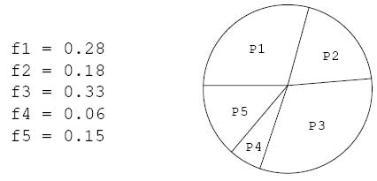
Criterio de parada
Adem´as de los procesos de cruce y mutaci´on que ya se han explicado, es necesario contar con alg´un criterio de parada del algoritmo. Es claro, que mientras avanza el tiempode ejecuci´ondel AGlas nuevasgeneraciones ser´an cada vez m´ashomog´eneas, por este motivo un criterio natural de parada es detener el procedimiento cuando un gran n´umero de cromosomas de la poblaci´on sean iguales. Otro criterio podr´ıa ser deﬁnir un tiempo de ejecuci´on ﬁjo y luego de la ´ultima iteraci´on elegir aquella
soluci´on representadapor un cromosoma con mejor funci´on de evaluaci´on (ﬁtness). Un seudoc´odigo cl´asico y simple del AG se muestra a continuaci´on:
Procedimiento Algoritmo Gen´etico Generar poblaci´on inicial Evaluar poblaci´on
While NO Criterio de Parada Selecci´on_poblaci´on Cruzar poblaci´on Mutar poblaci´on Evaluar poblaci´on
end While
2.2. Algoritmo Gen´etico para Calendarizaci´on
2.2.1. Elementos fundamentales en la Calendarizaci´on Estructura del Cromosoma
Para el problema de calendarizaci´on, en particular para el CB-CTT cada cromosoma, representa un calendario completo. Como ya se ha discutido, el cromosoma est´a constituidopor una cadenade genes y en este caso cada gen es una estructura compuesta al menos de cinco componentes:
- D´ıa
- Ranura de tiempo
- Profesor
- Clase(de algunaMateria)
- Aula

Recordemosque elpar(D´ıa, Ranura de tiempo)forman un periodo. Un ejemplo se ilustra en la Figura 2.5. Estos 5 componentes se deﬁnieron en la Secci´on 1.3.1.
Muchos autores optan por diferentes representaciones, por ejemplo, en [16] se representaunindividuopormediodeunamatrizden´umerosenteros,dondecada ﬁla representa respectivamente un vector de profesores, periodos y cursos. Estos tres vectores sondeﬁnidosportodaslasposibles combinacionesdeestas entidades.Si se tienen dos profesores, tres periodos y tres materias y si se supone que el profesor 0 puedeimpartirlas materias0y1, elprofesor 1lasmaterias 0y2,dela mismaforma el profesor 0 est´a disponible en los periodos 0y 1, mientrasque el1 est´adisponible en los tres periodos, por otro lado si las materias 0, 1 y 2 pueden ser programados en los tres periodos, la matriz con las tres ﬁlas vectores se ver´ıan como:
Figura 2.5: Representaci´on de un cromosoma para el problema de calendarizaci´on.
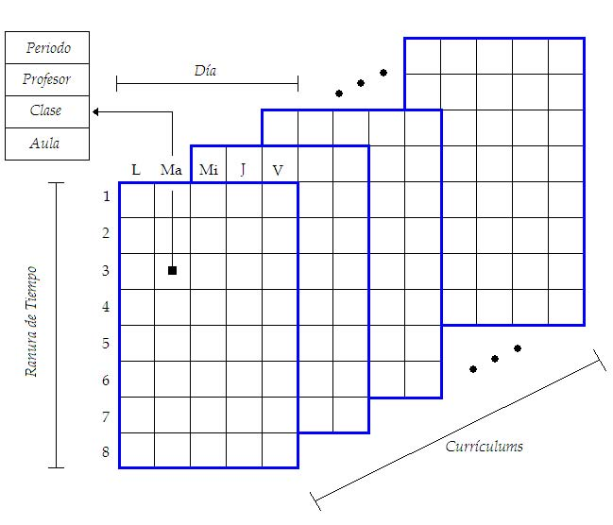
Vector de Profesores: (0,0|0,0|1, 1|1, 1|1, 1) Vector de Periodos: (0,0|1,1|0, 0|1, 1|2, 2) Vector de Materias: (0,1|0,1|0, 2|0, 2|0, 2)
De esta forma el profesor 0puededar clases en elperiodo0y 1,las materias 0y 1, y cada bloque representar´a entonces el horario disponible para cada profesor.
Estructura de la Poblaci´on Inicial
La Poblaci´on Inicial est´a formada por un conjunto de calendarios, generados de forma aleatoria,tratandode obtenerdiversidady calidad enlasposibles soluciones, ver Figura 2.6.
Figura 2.6: Ejemplo de Poblaci´on Inicial para Calendarizaci´on.
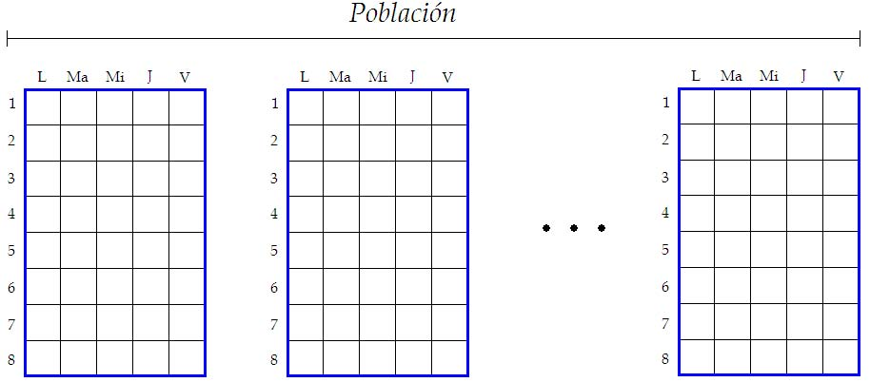
Funci´on de evaluaci´on
Para este trabajo se considera una funci´on que cuente las penalizaciones en las que se incurre si se viola alguna restricci´on, tanto suaves como duras, basado en las medidas que se mencionan en la Secci´on 1.3.2. Un resumen se da en la Tabla 2.1. En otras palabras esta funci´on de evaluaci´on (ﬁtness)de un cromosoma determina que tan mala es la soluci´on, y si esta medida es alta, tendr´a menos probabilidad de que su informaci´on gen´etica pase a generaciones futuras.
Tabla 2.1: Resumen de penalizaciones por incumplimiento de restricciones.
Restricciones | Caso |  |  |  |  |  |  |  |  |  | Penalizaci´on (puntos)
 | Restricciones Duras
Lecturas | Lectura no programada |  |  |  |  |  |  |  |  |  | 1
Aulas ocupadas | Lectura extra en una misma aula y periodo |  |  |  |  |  |  |  |  |  | 1
Conﬂictos | Lecturas de la misma materia, curr´ıculum o dictada por un mismo profesor en un mismo periodo |  |  |  |  |  |  |  |  |  | 1
Disponiblidad | Lectura en un periodo no disponible por un profesor |  |  |  |  |  |  |  |  |  | 1
 | Restricciones Suaves
Capacidad de aulas | Un alumno adicional en un aula con capacidad limitada |  |  |  |  |  |  |  |  |  | 1 por cada estudiante adicional
D´ıas de trabajo m´ınimo | Lecturas dictadas en un n´umero de d´ıas no permitido |  |  |  |  |  |  |  |  |  | 5 por cada d´ıa por debajo del m´ınimo
Curriculum compacto | Lecturas en un mismo d´ıa no adyacentes |  |  |  |  |  |  |  |  |  | 1
Estabilizaci´on de aulas | Diferente aula para lecturas de una misma materia |  |  |  |  |  |  |  |  |  | 1
2.2.2. Operadores gen´eticos en la Calendarizaci´on Operador de Cruce
El cruce entre calendarios padres debe tratar de que sus descendientes posean la informaci´on gen´etica m´as fuerte y que su funci´on de evaluaci´on, tal como se deﬁni´o en 2.2.1, disminuya lo m´as posible. Para esto, este procedimiento debe evitar, en la medida de lo posible, que en sus hijos exista colisiones en la programaci´on, es decir, evitar ubicar materias de un mismo curr´ıculum en un mismo periodo por ejemplo, ver Figura 2.7.
Unadelos resultadosque seha encontrado en estainvestigaci´on, esquelaideadela implementaci´oncomputacionaljueganunrol muyimportanteenesteaspecto. Un algoritmo podr´ıa construir una poblaci´on inicial con cromosomas donde dos aulas diferentes nunca se choquen en un mismoperiodo,yquiz´as otraideadeprogramaci´on procure individuos donde los profesores no se les asignan lecturas en periodos fuera de sudisponibilidad.Inclusopuedehaber unageneraci´onde cromosomas que eviten estos dos problemas mencionados, tal como se pudo lograr en este trabajo y como se ver´a en el siguiente cap´ıtulo.
Figura 2.7: Ilustraci´on del operador de cruce que evita colisiones.
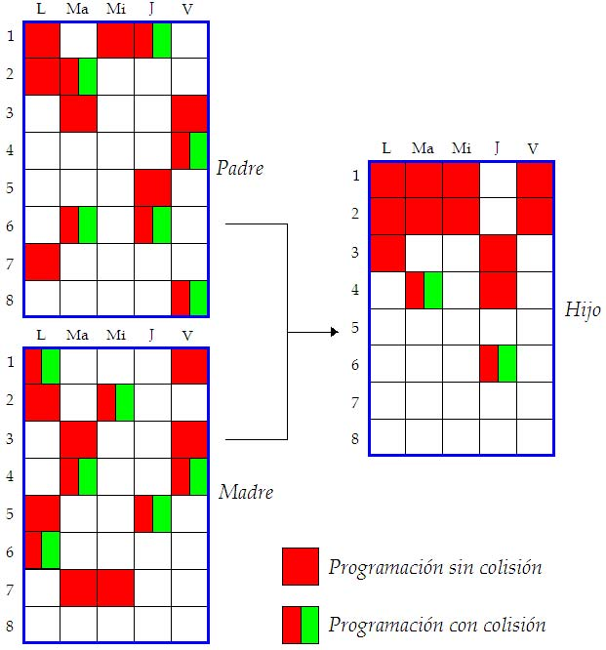
Operador de Mutaci´on
El operador de mutaci´on simplemente sigue la idea de cambiar un gen por otro mejor, como se ilustra en la Figura 2.8. El gen que mutar´a es seleccionado de forma aleatoria.Otra idea es incrementar el n´umero de genes a cambiar por medio de generar un n´umero aleatorio discreto menor al largo del cromosoma.
Figura 2.8: Ilustraci´on del operador de mutaci´on.
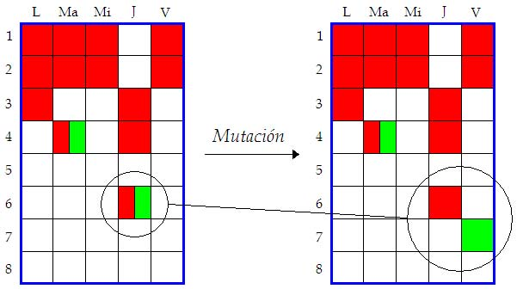
Cap´ıtulo 3

Implementaci´on computacional de un AG para el CB-CTT
®
3.1. El entorno Matlab ^{R}
®
3.1.1. Caracter´ısticas de Matlab^{R}
EnRodr´ıguez[14] sedeﬁne aMatlab^{®R1} como un instrumento computacional simple, vers´atily degranpoderpara aplicaciones num´ericas, simb´olicasygr´aﬁcas,que contiene una gran cantidad de funciones predeﬁnidas para aplicaciones en ciencias e ingenier´ıa. Esta descripci´on de Matlab muestra muy bien las razones por la cual se ha elegido este lenguaje de programaci´on para la implementaci´on computacional de un AG dise˜nado espec´ıﬁcamente para el CB-CTT.
Las funciones incorporadas en Matlab^{R}on,
® facilitan en gran manera la programaci´porque evita un gasto innecesario al momento de realizar operaciones b´asicas, o no tan b´asicas, que no forman parte del objetivo ﬁnal de un algoritmo espec´ıﬁco. Estas funciones van desde el manejo de matrices, hasta aplicaciones en Estad´ıstica e Investigaci´on de Operaciones. Unas de las ventajas en la implementaci´on del AG es el manejo de conjuntos, y el f´acil manejo de estructuras de datos para b´usqueda dentro de vectores de m´as de una dimensi´on, tal como la estructura del cromosma que se propone, ver Figura 2.5.
Alo largo de la literatura sepuede observar el usode estaherramienta endiferentes ´on pa-
areas de la ciencia, para el caso particular de los problemas de calendarizaci´ra centros educativos una referencia se encuentra en Molina [5], donde se utiliza Matlab^{R}ondehorariosparala UniversidaddeValparaısoenChile,
® paralageneraci´´
®
aunque la interfaz gr´aﬁca ﬁnal se la realiza en utilizando el lenguaje Visual Basic^{R}para obtener una salida de calendarios m´as soﬁsticada.
R
Algunas propiedades que caracterizan a Matlab ® tambi´en se mencionan en[14]:
C´alculo num´erico r´apido y con alta precisi´on.
R
¹Matlab® es una marca registrada de The MathWorksTM .
Capacidad para manejo matem´atico simb´olico.
Funciones para graﬁcaci´on y visualizaci´on avanzada. Programaci´on mediante un lenguaje de alto nivel. Soporte para programaci´on estructurada y orientada a objetos. Facilidades b´asicas para dise˜no de interfaz gr´aﬁca. Extensa biblioteca de funciones. Paquetes especializados para algunas ramas de ciencia e ingenier´ıa. Sistema de ayuda en linea. Iteraci´on con otros entornos.
Figura 3.1: Entorno Matlab^{R}.
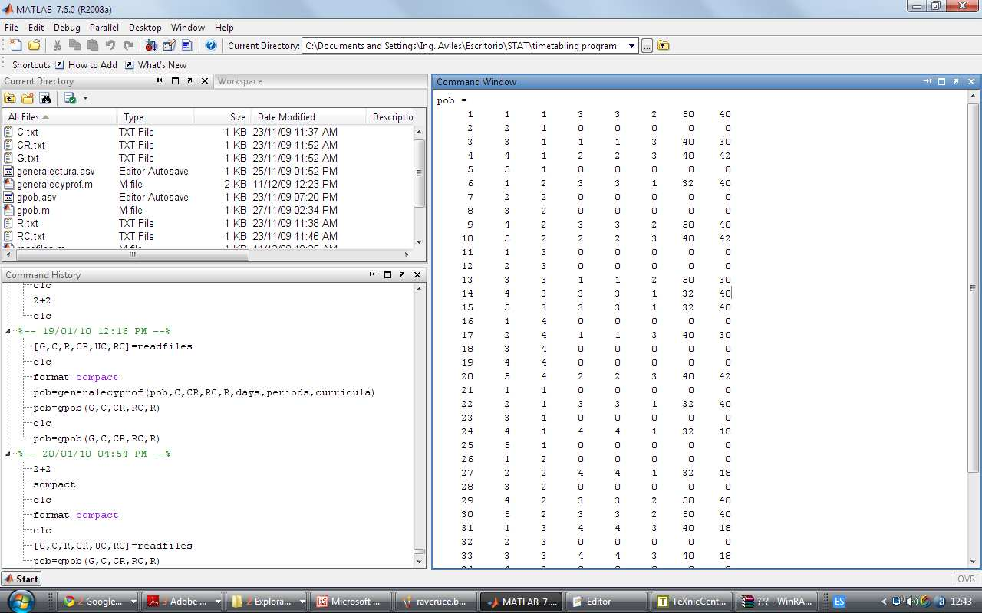®
3.1.2. Recursos computacionales empleados
La versi´on de Matlab^{R}
® que se ha utilizado es Matlab 7.6.0.324(R2008a), y los recursos de hardware y software se detallan en la Tabla 3.1.
Tabla 3.1: Recursos para implementaci´on computacional del AG
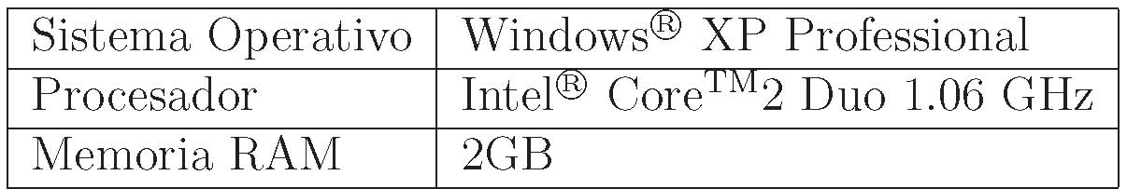
3.2. Datos base para implementaci´on
3.2.1. Formato de datos de entrada
La base de datos es de mucha importancia para esta implementaci´on, porque el c´odigo llama a la informaci´on inicial desde archivos de formato plano txt para empezar elprocesode calendarizaci´on,que se relacionan directamente con un formato matricial deﬁnido espec´ıﬁcamente para este prop´osito.
Unosdatosde entradaque sirvendepruebapara analizarla eﬁcienciade heur´ısticas y metaheur´ısticas para problemas de Calendarizaci´on(scheduling) y en particular para problemas de tipo CB-CTT sepueden encontrar enlap´agina webdel SaTT: Scheduling andTimetablingGroup², aqu´ısedeﬁne unformatodedatosparainicio al que llaman ECTT (Extended Curriculum-based Course TimeTabling format),justamentepara el CB-CTT,que contiene tablas con informaci´on espec´ıﬁca que guardan relaci´on con el formato requerido para la competici´on mundialmente conocida ITC (Internacional Timetabling Competition)De Cesco[1], donde los participantes deben remitirse a esta forma de ingreso, porque entre otras cosas, permite hacer ejecuciones de prueba para algunos ejemplos generados para este ﬁn y compartir experiencia entre investigadores de forma estandarizada.
Las tablas a las que hacemos referencia, contienen las siguientes variables de inicio:
Tabla: Datos generales
Nombre para el problema a ejecutar.
N´umero de aulas.
N´umero de d´ıas para calendizar.
N´umero de periodos por d´ıas.
N´umero de curr´ıculums.
Min-Max lecturas diarias.
N´umero de restricciones de no disponibilidad.
N´umero de restricciones de aulas.
Tabla: Materias
Nombre de identiﬁcaci´on para las materias.
Nombre de los profesores que dictan las materias.
N´umero de lecturas de cada materia.
²Diegm-UniversityofUdine(Italy), main contacts:Prof.AndreaSchaerfyDr.LucaDiGaspero; http://tabu.diegm.uniud.it/
M´ınimo n´umero de d´ıas para programar a las materias.
N´umero de estudiantes que toman una materia.
Valor binario 0-1 que indica si se requiere o no que dos lecturas programadas en el mismod´ıadeban ser asignadas aperiodos consecutivo(algoque ocurre en la mayor´ıa de los casos).
Tabla: Aulas
Nombre de identiﬁcaci´on de las aulas. Capacidad de las aulas. Identiﬁcadorquedeﬁnela ubicaci´on(en unbloquede ediﬁciopor ejemplo) de
cada aula.
Tabla: Curr´ıculums
Nombredeidentiﬁcaci´ondel curr´ıculum(semestre). N´umero de cursos de los curr´ıculums. N´ombres de identiﬁcaci´on de las materias en cada curr´ıculum.
Tabla: Restricciones de no disponibilidad
Nombre de identiﬁcaci´on para las materias. D´ıas en que las materias no pueden ser programadas. Periodosdeld´ıa(Timeslots) enquelas materias nopueden serprogramadas.
Tabla: Restricciones de aulas
Nombre de identiﬁcaci´on para las materias.
Nombre de identiﬁcaci´on del aula donde no pueden ser programadas las materias.
3.2.2. Formulaciones
Adem´as de las tablas mencionadas en la secci´on anterior, en el ITC se caracterizan losproblemasaresolverpor mediodecincodiferentesformulaciones(verTabla3.2) que contiene un espec´ıﬁco conjunto de componentes de costos y los pesos (penalizaciones de acuerdo a la Tabla 2.1) correspondiente a cada uno de ellos, en realci´on a la deﬁnci´on de la funci´on objetivo que tan solo suma los costos por violaci´on de restricciones.
En la Tabla 3.2, UD se reﬁere a la Universidad de Udine de Italia, la restricci´on Curr´ıculum compacto Versi´on dos se deﬁne como: Lecturasprogramadas en un mismo d´ıa no deben tener lecturas de otras materias entre ellas y “D” es la inicial de restricciones duras.
Tabla3.2:Descripci´ondeformulacionesdeproblemasde calendarizaci´on. Adaptado deDeCesco[1].Para referenciadelos nombresdeloscomponentesde costo considere la Secci´on 1.3.2
Formulaci´on del problema: Componente de costos |  |  |  |  | UD1 |  | UD2 |  | UD3 | UD4 |  | UD5
Lecturas |  |  |  |  | D |  | D |  | D | D |  | D
Conﬂictos |  |  |  |  | D |  | D |  | D | D |  | D
Aulas ocupadas |  |  |  |  | D |  | D |  | D | D |  | D
Disponibilidad |  |  |  |  | D |  | D |  | D | D |  | D
Capacidad de aulas |  |  |  |  | 1 |  | 1 |  | 1 | 1 |  | 1
D´ıas de trabajo m´ınimo |  |  |  |  | 5 |  | 5 |  | - | 1 |  | 5
Curr´ıculum compacto |  |  |  |  | 1 |  | 2 |  | - | - |  | 1
Curr´ıculum compacto versi´on dos |  |  |  |  | - |  | - |  | 4 | 1 |  | 2
Estabilizaci´on de Aulas |  |  |  |  | - |  | 1 |  | - | - |  | -
Carga m´ınima y m´axima |  |  |  |  | - |  | - |  | 2 | 1 |  | 2
Distancia de traslado |  |  |  |  | - |  | - |  | - | - |  | 2
Idoneidad de aulas |  |  |  |  | - |  | - |  | 3 | D |  | -
Lecturas dobles |  |  |  |  | - |  | - |  | - | 1 |  | -
La formulaci´on UD4 es de importancia para este trabajo, porque considera todas las restricciones que se espera se cumplan en la aplicaci´on del AG que se propone. Adicionalmente se cumple tambi´en la restricci´on Curr´ıculum Compacto versi´on 1.
3.2.3. Instancias
En la p´agina web del SaTT se puede encontrar una serie de problemas bajo las formulaciones dadas en la Secci´on 3.2.2 que son instancias que pueden bajarse de forma gratuita para hacer pruebas de alg´un algoritmo propuesto para rersolver el problema de Calendarizaci´on Educacional, 21 de estas instancias corresponden a datos reales tomados de la Universidad de Udine, codiﬁcadas con los nombres comp01, ··· ,comp21, ver Figura 3.2.
Enlasinstancias consta adem´as unpeque˜no ejemplodenominado Toy que es unode los pocos problemas donde se encuentra un valor de la funci´on de evaluaci´on igual a cero. Este valor ´optimo se lo ha realizado bajo la t´ecnica del Recocido simulado que se menciona en la Secci´on 1.2.2.
Toy se ha utilizado para hacer las pruebas de ejecuci´on de nuestro AG y sus componentes se describe en un archivo txt que sedetalla enlaTabla3.3yqueguardan relaci´on a lo deﬁnido en el subcap´ıtulo 3.2. Toy puede encontrase en cualquiera de las formulaciones descritas en la Secci´on 3.2.2, sin embargo para las corridas del programa se ha tomado la versi´on ECTT.
Figura 3.2: Instancias de la Universidad de Udine vista desde la p´agina Web de SaTT.
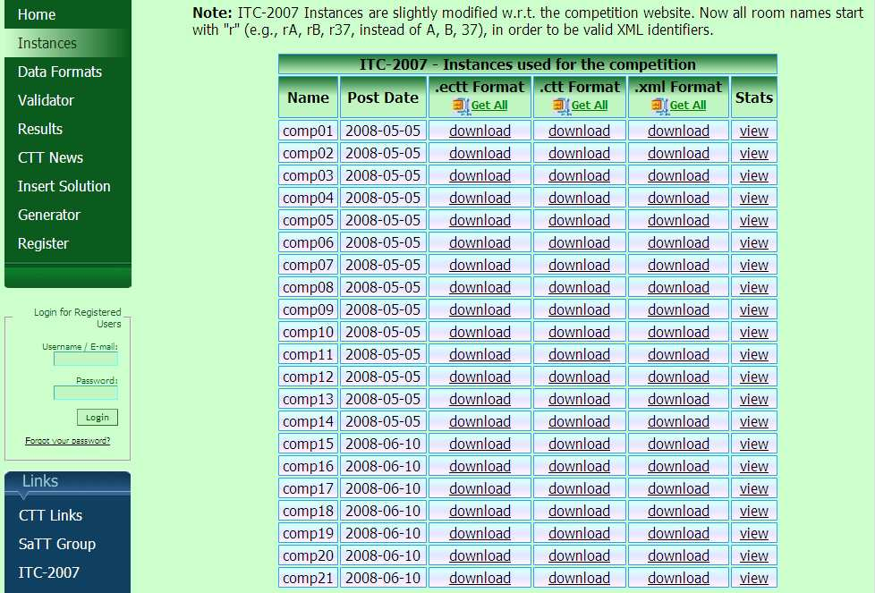
®
3.2.4. Matrices de entrada para el AG en Matlab^{R}
Conelprop´ositodedarcaracter´ısticas ﬁjasalosdatosdeentrada,sehadise˜nadoun esquema(template)paraque elalgoritmoque seproponepuedaejecutarlasfuncionesyprocedimientos ´odigoMatlab^{R}
escritas en c´®. Este esquema sigue el formato de datos de entrada descrito en el apartado 3.2.1, con el ligero cambio en los nombres delos profesores, c´odigode materias yaulas, alasque seha representado utilizando n´umeros dentro del conjunto N = {1,2, 3,..., ∞}.
Se han creado archivos de extensi´on txt que ser´an le´ıdos por un simple procedimiento cuyo c´odigo sepuede revisar en elPrograma1.Los nombresy un c´odigode identiﬁcaci´on de estos archivos planos se detallan en la Tabla 3.4.
Programa 1 “readﬁles.m”: Procedimiento para leer archivos externos txt
G=load(’G.txt’); C=load(’C.txt’); R=load(’R.txt’); CR=load(’CR.txt’); UC=load(’UC.txt’); RC=load(’RC.txt’);
Tabla 3.3: Contenido del archivo toy.txt
Name: Toy Courses: 4 Rooms: 3 Days: 5 Periods_per_day: 4 Curricula: 2 Constraints: 8
COURSES: SceCosC Ocra 3 3 30 ArcTec Indaco 3 2 42 TecCos Rosa 5 4 40 Geotec Scarlatti 5 4 18
ROOMS: rA 32 rB 50 rC 40
CURRICULA: Cur1 3 SceCosC ArcTec TecCos Cur2 2 TecCos Geotec
UNAVAILABILITY_CONSTRAINTS: TecCos 2 0 TecCos 2 1 TecCos 3 2 TecCos 3 3 ArcTec 4 0 ArcTec 4 1 ArcTec 4 2 ArcTec 4 3
ROOM_CONSTRAINTS: SceCosC rA Geotec rB TecCos rC
END.
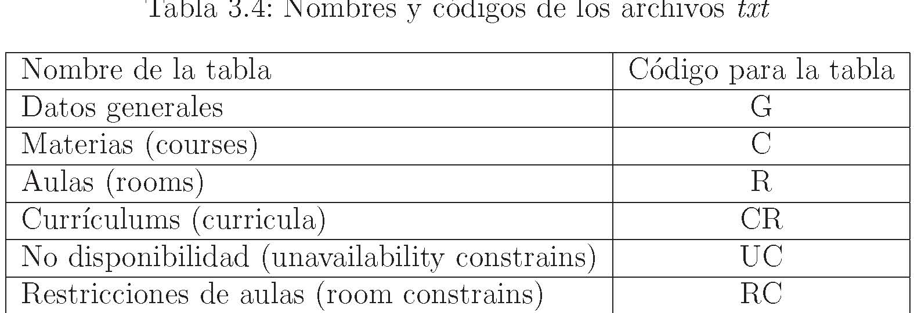
Las matrices generadas por el Programa 1, se muestran en pantalla como matrices de n´umeros, los cuales son f´aciles de manipular para ejecutar y apropiadas para otras funciones del AG, ver Figura 3.3.
Figura 3.3: Salida de datos de entrada en interfaz Matlab^{R}
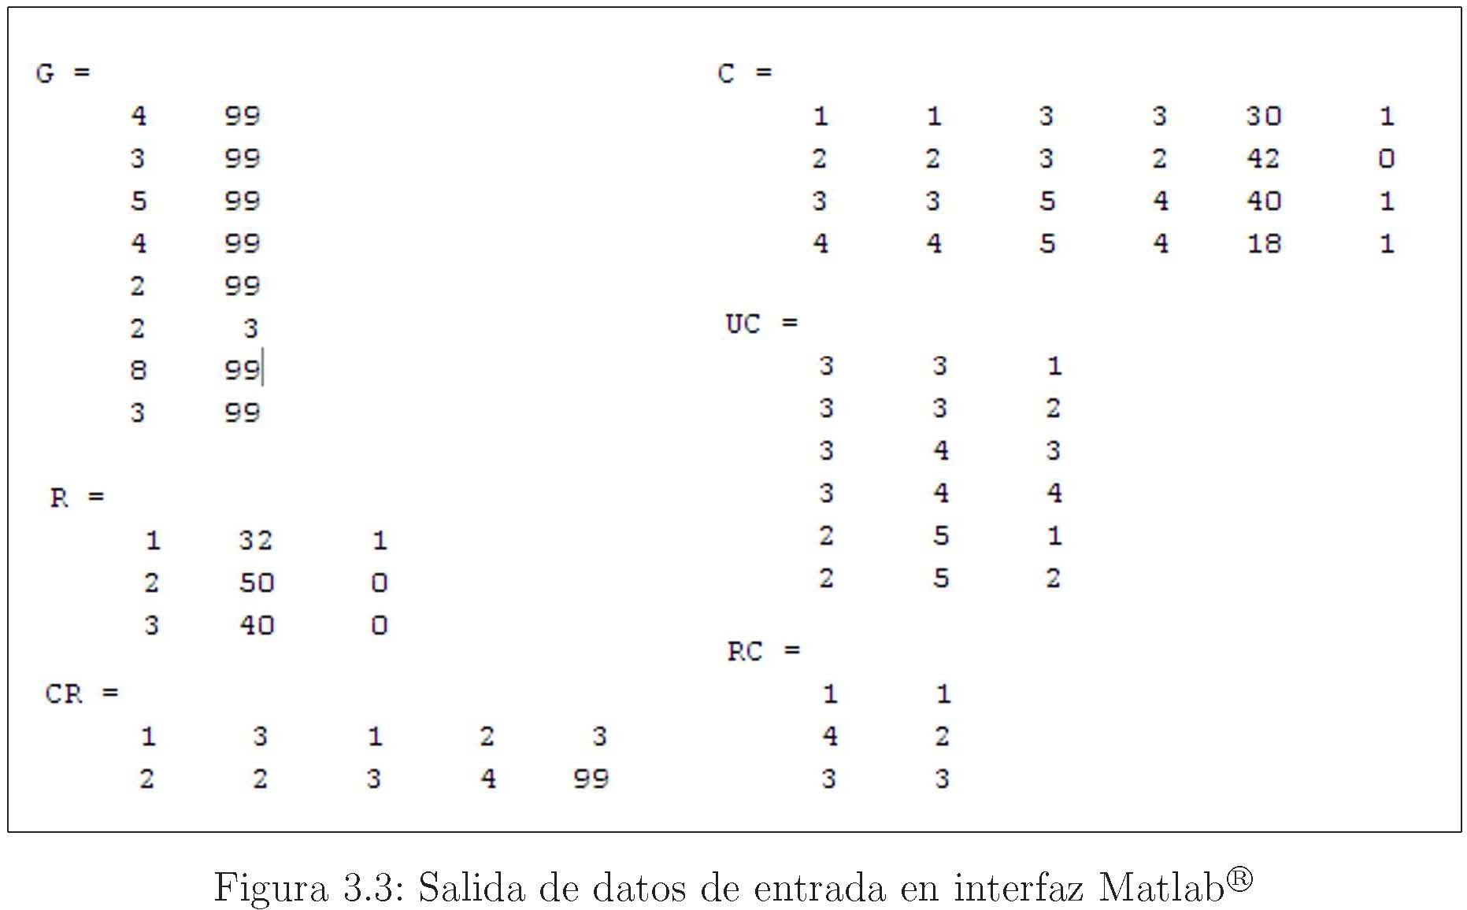®
Los n´umeros99 representan espacios vaciosdentro enlas matricesformadasporlos datos de los archivos de entrada txt que son llamados por el Programa 1.
®
3.3. Dise˜no del AG para el CB-CTT en Matlab ^{R}
3.3.1. Representaci´on cromos´omica del calendario
Un calendario se ha representado en este trabajo como una matriz de dimensi´on [(d´ıas)(ranuras de tiempo por d´ıa)(curr´ıculums) × 8]. En este arreglo, el n´umero de ﬁlas corresponde a cada periodo disponiblepara calendarizar multiplicadopor el n´umero de curr´ıculums considerados en un problema particular, esto quiere decir que los calendarios de cada curr´ıculum se dispondr´an uno debajo del otro. Por otra parte, cada columna de la matriz representa respectivamente:

- Indicador del n´umero de la ﬁla 1, 2, 3,..., etc.
- D´ıadela semana(laborables).
- Ranuradetiempo(horasde clasesdisponibles).
- Materia que sedictar´a en un periodo.
- Profesor de la materia.
- Aula a utilizar.
- Capacidad del aula a utilizar.
- N´umero de estudiantes registrados en la materia.

´
IndiceD´ıaRanuraMateriaProfesorAulaCapacidad
Estudiantes
1 |  |  | 1 | 1 | 3 | 3 | 2 | 50 40
2 |  |  | 2 | 1 | 0 | 0 | 0 | 0 | 0
3 |  |  | 3 | 1 | 1 | 1 | 3 | 40 30
. |  |  | . | . | . | . | . | . | .
. |  |  | . | . | . | . | . | . | .
. |  |  | . | . | . | . | . | . | .
19 |  |  | 4 | 4 | 0 | 0 | 0 | 0 | 2
20 |  |  | 5 | 4 | 2 | 2 | 3 | 40 42
21 |  |  | 1 | 1 | 0 | 0 | 0 | 0 | 0
22 |  |  | 2 | 1 | 3 | 3 | 1 | 32 40
. |  |  | . | . | . | . | . | . | .
. |  |  | . | . | . | . | . | . | .
. |  |  | . | . | . | . | . | . | .
38 |  |  | 3 | 4 | 4 | 4 | 3 | 40 18
39 |  |  | 4 | 4 | 0 | 0 | 0 | 0 | 0
40 |  |  | 5 | 4 | 3 | 3 | 1 | 32 40
Figura3.4:Representaci´on matricialde un cromosoma(calendario)
Un ejemplo de la representaci´on matricial de un cromosoma para Toy se observa en la Figura 3.4, donde los diferentes colores rojo y azul determinan respectivamente un calendario para el curr´ıculum 1y curr´ıculum 2.
Una de las ventajas de esta representaci´on matricial es que no permite que lecturas de una misma materia sean programadas en un mismo periodo, es decir, la restricci´on dura alaque sehallamado Lecturas, verSecci´on1.3.2, se superapor completo, ytodaposiblesoluci´on alproblemaplanteadotendr´a cero como valordeevaluaci´on
para esta restricci´on.
De esta mismaforma ninguna materiade un mismocurr´ıculum se ubica en un mismo periodo, esdecir, se aseguraque Conﬂictos,la cual es otra restricci´on dura, se cumpla en un50%,porques´ıpodr´ıaproramarsedos materiasdediferente curr´ıculum en una misma combinaci´on (d´ıa,ranura de tiempo) pero con diferente profesor y en diferente aula.
3.3.2. Algoritmo para crear un cromosoma
Lafunci´on gcrom,verPrograma9,Ap´endice A,sehacreadoparagenerarlarepresentaci´on matricialde un cromosoma ubicando aleatoriamentepara cada curr´ıculum en alg´un periodo una materia, un profesor y un aula, adem´asde su capacidady del n´umero de estudiantes registrados, tom´andolas desde los archivos txt’spreviamente llamados por la funci´on readﬁles, ver Programa 1. La funci´on tiene cuidado de no ubicar m´asdelas materiasdeﬁnidaspara cada curr´ıculum en el archivo CR.txt, ver Tabla 3.4. Todos esto se logra con una funci´on denominada generalecyprof que a su ves llama a un procedimiento llamado roomycap, ver Programas 12 y 10 en el Ap´endice A.
En estepunto se aplica unprocedimientoque tratade mejorar el cromosoma inicial cambiando aleatoriamente el aula antes asignadapor otra siemprey cuandola fun-ci´on objetivo mejore en su valor, para este caso esto quiere decir que la restricci´on suave llamada Capacidad de Aulas se supere. Este procedimiento se ha nombrado como mejoraroom, ver Programa 11 tambi´en en el Ap´endice A.
3.3.3. Programa de generaci´on de la Poblaci´on Inicial
Laprimerageneraci´on se construye simplemente repitiendo n veceslafunci´on gcrom, donde n es el tama˜no de la poblaci´on. Como ya se ha mencionado, se pretende que esta poblaci´on contenga soluciones diversas pero tambi´en de calidad.
La funci´on gpob se muestra en el Programa 2.
Programa 2 “gpob.m”: Funci´on que genera la poblaci´on inicial
function poblacion=gpob(G,C,CR,RC,R,UC,n) for i=1:n poblacion(:,:,i)=gcrom(G,C,CR,RC,R,UC); end
3.3.4. Forma de la funci´on de evaluaci´on
Todas las restricciones descritas en la Secci´on 1.3.2 se han medido considerando las penalizaciones resumidas en la Tabla 2.1. La funci´on ﬁtness, que se presenta en el Programa 3, llama a los procedimientos roomoccupancy, conﬂicts, uconstraints, roomcapacity, minways, ccompactness y rstability, que representan a las restricciones que se consideran para el problema del CB-CTT, ver Tabla 3.5.
Programa 3 “ﬁtness.m”: Funci´on de evaluaci´on para un cromosoma
function [ffitnessv ffitness]=fitness(cromosoma,G,R,UC,C)
days=G(3,1);
periods=G(4,1);
rooms=G(2,1);
courses=G(1,1);
curricula=G(5,1);
le=days*periods*curricula;
roomoccupancy;
conflicts;
uconstraints;
roomcapacity;
minwdays;
ccompactness;
rstability;
ffitnessv=[froomoccupancy fconflicts fuconstraints froomcapacity fminwdays fccompactness frstability];
ffitness=sum(ffitnessv);
Tabla 3.5: Procedimientos de la funci´on ﬁtness
Nombre de procedimientos | Nombre de restricciones
roomoccupancy | Aulas Ocupadas
conﬂicts | Conﬂictos
uconstraints | Unavailability constraints-Disponibilidad
roomcapacity | Capacidad de aulas
minwdays | D´ıas de trabajo m´ınimo
ccompactness | Curr´ıculum Compacto
ccompactnessv2 | Curr´ıculum Compacto versi´on dos
rstability | Estabilizaci´on de aulas
Un ejemplo de la aplicaci´on de la funci´on en Matlab^{R}
on de evaluaci´® se presenta en la Figura 3.5. La suma del vector ﬁtnessv es la medida de incumplimiento de restricciones.
3.3.5. Evaluaci´on de una poblacion
La evaluaci´on en la poblaci´on se la realiza utilizando la funci´on evaluapoblacion, ver Programa 4. Este procedimiento simplemente da el valor de ﬁtness para cada
>> [ffitnessv ffitness]=fitness(cromosoma,G,R,UC,C) ffitnessv = 1 0354 22 04 ffitness = 66
Figura 3.5: Ejemplo de aplicaci´on de la funci´on ﬁtness
cromosoma,present´andolos en un vectorque sehallamado ﬁtnessp, verFigura3.6.
Programa 4 “evaluapoblacion.m”: Devuelve un vector con el ﬁtness de cada cromosoma de una poblaci´on
function [fitnessp]=evaluapoblacion(poblacion,G,R,UC,C) s=size(poblacion); tp=s(3); for i=1:tp
fitnessp(i,1)=fitness(poblacion(:,:,i),G,R,UC,C); end
>> [fitnessp]=evaluapoblacion(poblacion,G,R,UC,C)
fitnessp =
36
58
76
71
87
Figura 3.6: Ejemplo del vector ﬁtnessp para una poblaci´on de tama˜no 5
3.3.6. El proceso de selecci´on
Para poder pasar de generaci´on en generaci´on se ha dise˜nado un procedimiento de selecci´on de soluciones que permite elegir de entre todos los cromosomas de una poblaci´on alosmejores, aquelloscuyafunci´ondeevaluaci´onsealamejorposible.El m´etodoque sehaimplementado esla Rueda de la Fortuna (Roulette Wheel)que se deﬁni´o en el Apartado 2.1.3, ver Programa 5.
3.3.7. Dise˜no del procedimiento de cruce
En la funci´on cruce, ver Programa 20, Ap´endice A, se desarrolla un procedimiento sistem´atico, que transﬁere informaci´on gen´etica de un padre y una madre para generar un hijo y una hija.
Elproceso comienzabuscando en elcalendario delpadre ylamadre el periodo donde cada una de las materias ya hayan sido prgoramadas. Luego se genera un n´umero aleatoriouniformedepar´ametros1y0 conel ﬁndedeterminarsi esel gen del padre que se tranferir´a al hijo o el de la madre, y se ubicar´an los datos del ascendiente en el mismo periodo encontrado, cuidando que esta ubicaci´on est´e libre en el descendiente, caso contrario se selecciona una ubicaci´on libre de forma aleatoria. Cuando la elecci´on se ha realizado, la informaci´on que se tranﬁere al otro descendiente es exactamente lo opuesto, siempre que sea posible. Todo esto se lo realiza para cada calendario de cada curr´ıculum.
Un ejemplo del proceso de cruce se muestra en la Figura 3.7. El ejemplo ilustra el paso de informaci´on gen´etica hacia los hijos utilizando los colores azul y rojo para el padre y la madre respectivamente, ubicando los genes en las ubicaciones correspondientes de acuerdo a lo mencionado en el p´arrafo anterior.
3.3.8. Funci´on de cruce para la Poblaci´on
Con el prop´osito de asegurar que las futuras generaciones posean miembros m´as fuertes, se ha decidido que al momento de cruzar dos individuos, se elija entre el
Programa 5 “seleccion.m”: Selecciona individuos para nueva generaci´on
function poblacion=seleccion(poblacion,fitnessp) sp=size(poblacion); maximo=max(fitnessp); veclargo=[]; for i=1:sp(3);
vecs(i)=maximo-fitnessp(i,1)+1; for k=length(veclargo)+1:length(veclargo)+vecs(i) veclargo(k)=i;
end end for k=1:sp(3)
r=ceil(length(veclargo)*rand); v=veclargo(r); nuevapoblacion(:,:,k)=poblacion(:,:,v);
end poblacion=nuevapoblacion;
Figura 3.7: Ejemplo de un proceso de cruce para la base de datos Toy.
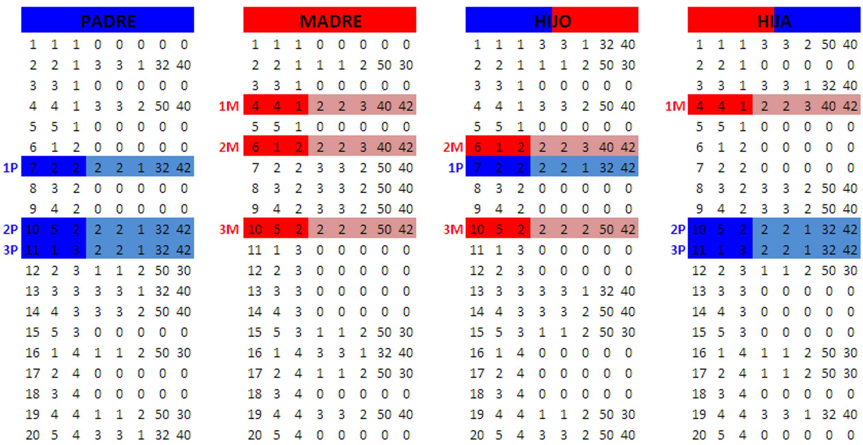
hijo y la hija, al de menor funci´on de evaluaci´on para que forme parte de la nueva poblaci´on. La funci´on ﬁtness se aplica a ambos cromosomas y se veriﬁca quien sobrevive y quien no. El padre y la madre se seleccionan de forma aleatoria desde la poblaci´on luego del proceso de selecci´on descrito en la Secci´on 3.3.6.
Lafunci´onquepermite esteprocedimiento es crucepoblaci´on, verPrograma23 en elAp´endice A.Elpar´ametro probcrucerepresentalaprobabilidaddequedosindividuos se crucen,y se ajustaluegode experimentos computacionales como se ver´a en el siguiente cap´ıtulo. En la literatura que se ha revisado este valor regularmente es alto.
3.3.9. Mutaci´on de un cromosoma
La mutaci´on es unprocedimientoque act´ua sobrelos genes.En estaimplementaci´on se ha considerado para cada ﬁla de la representaci´on cromos´omica no vac´ıa, ubicar el gen (la ﬁla) en un lugar disponible de forma aleatoria, pero en este caso, este cambio se produce siempre que la funci´on de evaluaci´on mejore en su medida. Esto asegura que si la mutaci´on en un gen ocurre, esto sea para bien, ver Figura 3.8.
´
El valordelafunci´onde evaluaci´onpara Cromosoma es 97ypara MUTACI ON es 93.
La funci´on mutacion produce estos cambios, ver Programa 24 en Ap´endice A. En el c´odigo sepuede observar,que unpar´ametro de entrada es probmutacion el cual sirve para determinar si un gen es candidato a mutar.
Figura 3.8: Ejemplo de un proceso de mutacion para la base de datos Toy.
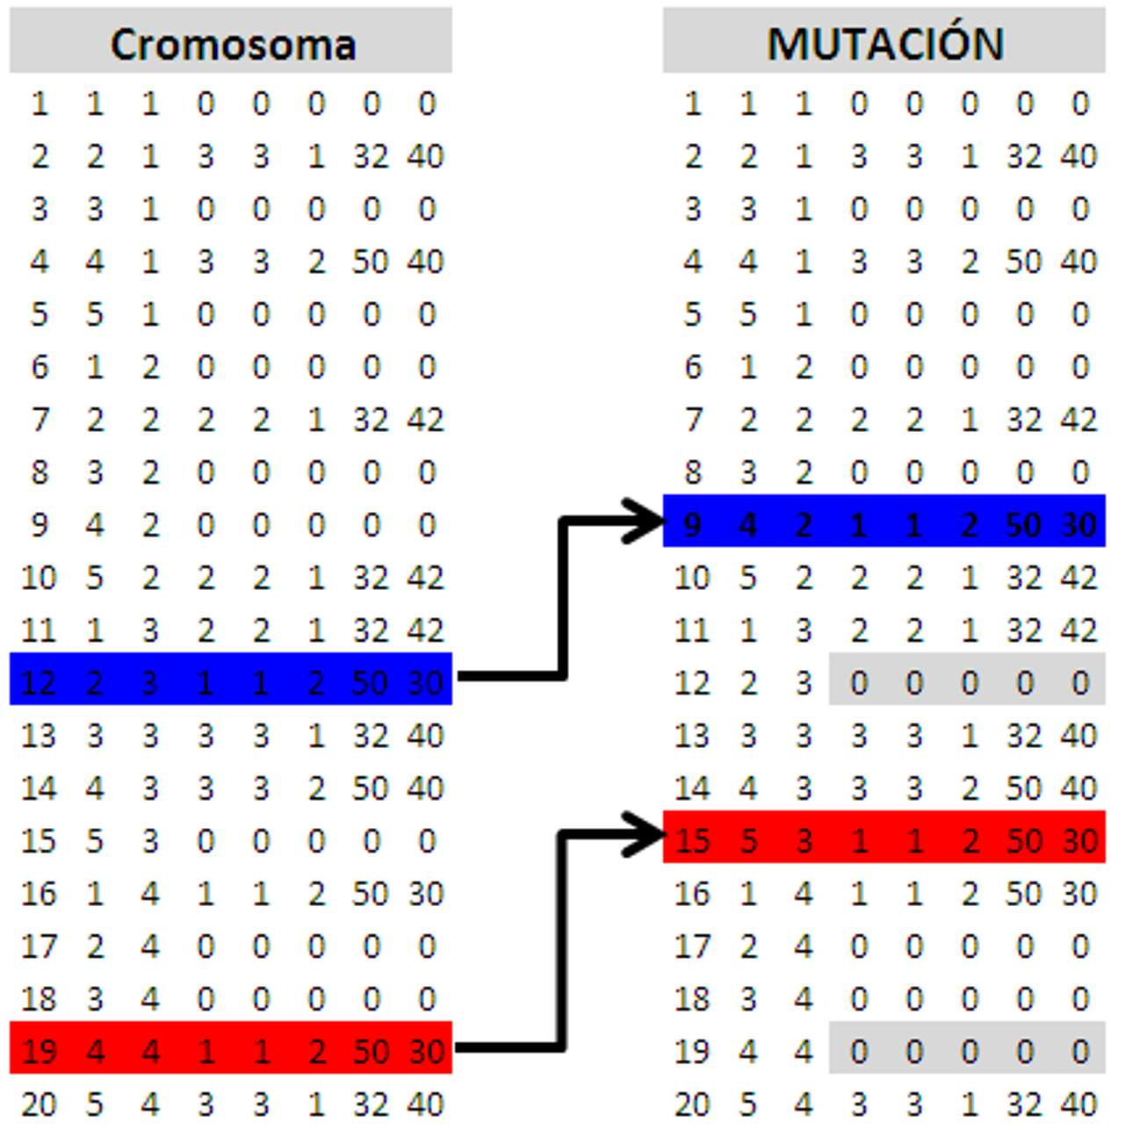
3.3.10. Funci´on de mutaci´on para la poblaci´on
Elprocesode mutaci´on debe aplicarse a cada elemento dela poblaci´on de acuerdo a unaprobabilidadque sedeﬁne enlafunci´on mutacionpoblacion, verPrograma25 Ap´endice A, como probmutacion, esta es la misma probabilidad dada en la funci´on mutacion para decidir si un gen de un cromosoma mutar´a o no.Esto signiﬁcaque la misma probabilidad servir´a para deﬁnir si un cromosoma entra al proceso de mutaci´on adem´as de decidir si un gen cambiar´a de posici´on. Este par´ametro debe ajustarse tambi´enluegodeprobar condiferentes valores en muchas corridasdel AG.
3.3.11. Criterio de parada del AG
En teor´ıa el AG podr´ıa ejecutarse en tiempo indeﬁnido, teniendo en consideraci´on que los elementos de la poblacion luego de un tiempo t grande se parecer´an entre s´ıy se espera adem´asquelafunci´onde evaluaci´ontenga un valor cercano a cero(o cero en el mejor de los casos). Debido a esto un criterio de parada del AG se ha deﬁnido en este trabajo como:
- Para si al menos una proporci´on p de individuos miembros de la poblaci´on tienen el mismo valor de ﬁtness, ´o
- Si enalgunaiteraci´onalg´unelementodela poblaci´on tiene un valordefunci´on de evaluaci´on igual cero

En el primer caso la soluci´on ser´a aquel cromosoma con m´ınimo ﬁtness, si existe m´as de una soluci´on encontrada, se elige una de forma aleatoria, y en el segundo caso aquel que tenga el valor de cero. Enlafunci´on criterioparada, verPrograma6, seimplementa el caso1y en el caso dos se lo considera en el programa general del AG, ver Programa 7.
Programa 6 “criterioparada.m”: Criterio de parada caso 1, proporci´on de elementos con igual ﬁtness
function cparada=criterioparada(fitnessp) if sum(ismember(fitnessp,min(fitnessp)))>=0.8*length(fitnessp)==1 cparada=1; else cparada=0; end
3.3.12. AG completo
Luegode tener todoslos elementos necesariosparalaimplentaci´ondel AGsolofalta enlazar todos estas rutinas en un solo programa, que permita obtener la soluci´on deseada. A este programa general se denomina agcbctt, ver Programa 7. El cual guarda relaci´on estricta con el c´odigo cl´asico de un AG dado en la Secci´on 2.1.3.
Programa 7 “agcbctt.m”: AG completo
function [poblacion tt]=agcbctt(G,C,R,CR,UC,RC,n,probcruce,probmutacion) poblacion=gpob(G,C,CR,RC,R,UC,n); fitnessp=evaluapoblacion(poblacion,G,R,UC,C); iteracion=0; while (criterioparada(fitnessp) || min(fitnessp)==0) ~=1
poblacion=seleccion(poblacion,fitnessp); poblacion=crucepoblacion(poblacion,G,R,UC,C,probcruce); poblacion=mutacionpoblacion(poblacion,G,R,UC,C,probmutacion); fitnessp=evaluapoblacion(poblacion,G,R,UC,C); iteracion=iteracion+1
end posmin=find(fitnessp==min(fitnessp)); tt=poblacion(:,:,posmin);
Cap´ıtulo 4

Experimentos computacionales
4.1. Calibraci´on de par´ametros
Los valores de los par´ametros de entrada del AG deben ser ajustados mediante un proceso de ensayo y error, es decir, probar diferentes valores hasta que el dise˜nador considerequeha encontrado estabilidad enla ejecuci´ondel algoritmo.Con estabilidad se quiere decir que el programa ejecutado alcanza los objetivos deseados en un tiempo razonablemente peque˜no. Un resumen de los par´ametros de entrada se detallan a continuaci´on:
- Tama˜no de la poblaci´on.
- Probabilidad de mutaci´on.
- Probabilidad de cruce.

Los datos Toy, ver Tabla 3.3, se utilizan para la calibraci´on, sin embargo se debe mencionar que cada problema tiene caracter´ısticas que los hace diferentes a cualquier otro y los par´ametros podr´ıa variar en su valor, por este motivo lo que se presenta a continuaci´on es un solo un ejemplo del procedimiento para ajustar los valores requeridos.
Se ha creado unprocedimiento, ver Programa 8, con elque se repite30 veces el AG para diferentes valores de los par´ametros a calibrar. Esto se lo realiz´o un n´umero grandede veces, sin embargo se muestran en losgr´aﬁcos siguientes aquellas corridas quehicieronque setomar´a unadecisi´on sobrelospar´ametros a utilizarpara encontrar soluciones en nuestro problema de prueba.
Las Tablas 4.1, 4.2 y 4.3, contienen informaci´on de:
- N´umero de corridas.
- Probabilidad de cruce y/o mutaci´on.
- Tama˜no de muestra.
- Porcentaje de individuos de igual ﬁtness para criterio de parada.

Programa 8 “pruebas.m”: Genera continuas corridas del AG
x=[10 20 30 40 50 60 70 80 90 100]; suma=1; for i=1:length(x)
for j=1:30 suma [tt iteracion t]=agcbctt(G,C,R,CR,UC,RC,x(i),0.8,0.2); [ffitnessv ffitness]=fitnessvector(tt,G,R,UC,C); ffitnessvec(i,j)=ffitness; iteracionvec(i,j)=iteracion; tvec(i,j)=t;
end promfitness(i,1)=round(mean(ffitnessvec(i,:))); promiteracion(i,1)=round(mean(iteracionvec(i,:))); promt(i,1)=round(mean(tvec(i,:))); suma=suma+1;
end promfitness promiteracion promt
- Valor de ﬁtness promedio en las 30 corridas para cada valor ﬁjo.
- N´umero de iteraciones promedio en las 30 para cada valor ﬁjo.
- Tiempodeejecuci´onpromedio(segundos) enlas30paracadavalor ﬁjo.
- Promedios de valores encontrados.
- Desviaci´on est´andar de valores encontrados.

La Tabla 4.1 muestra valores medios de las repeticiones de la funci´on “agcbctt” paralos valoresden =10,20,..., 100.EnlaFigura4.1 sepuede observarque cuandose ﬁjanlosvaloresdeprobabilidadde cruce y mutaci´on el AG parece encontrar soluciones ´optimas. El n´umero de iteraciones que se necesitan para que el AG encuentreunasoluci´on(nonecesariamentela ´optima) deacuerdoalaFigura4.2 se vuelve estable, entre22y26,para valoresde n iguala30,pero como se menciona antes, los cromosomas ´optimos se empiezan a encontrar apartirde n =50. La Figura
4.3 da una tendencia lineal de crecimiento mientras el tama˜nodela poblaci´on crece. Las pruebas para este ejemplo han mostrado que tiempos aceptables del algoritmo podr´ıan estar entre30y 50 segundos,que en elgr´aﬁco se muestranpara n entre 40 y 60.
Los valores ﬁjos de las probabilidades de cruce y mutaci´on, se obtuvieron luego de analizar de forma conjunta los gr´aﬁcos para variaciones en estos par´ametros.
Tabla4.1:Experimento computacional(Tama˜nodePoblaci´on)
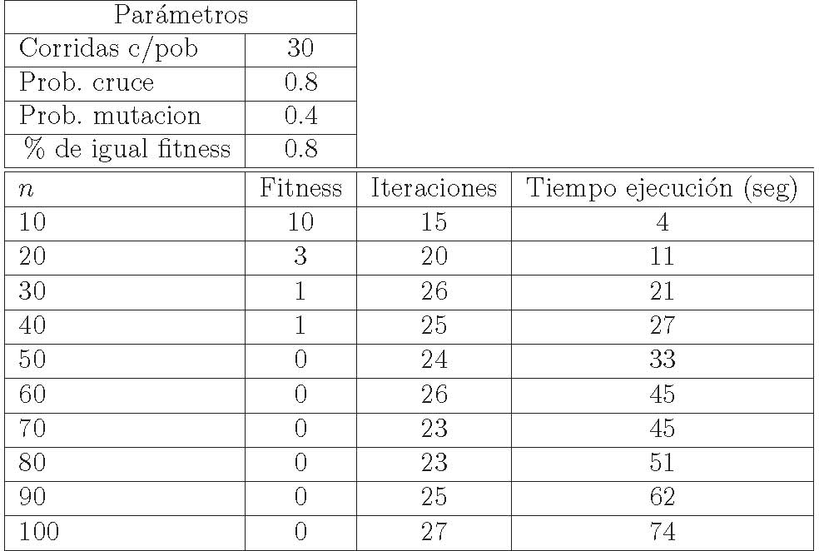

Tamaño de Población vs Fitness
10 9 8 7 6 5 4 3 2 1 0
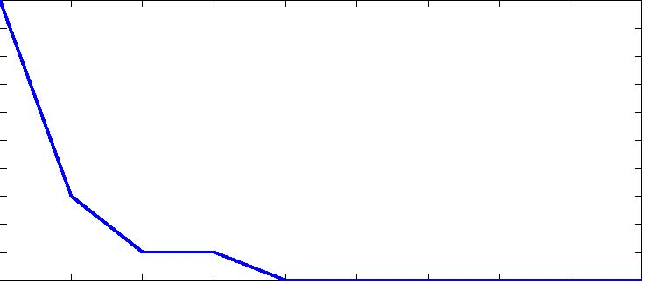
Fitness
10 20 30 40 50 60 70 80 90100
Tamaño de Población
Figura 4.1: Tama˜no de Poblaci´on vs Fitness, variaci´on de poblaci´on

Tamaño de Población vs Número de Iteraciones
28 26
10 20 30 40 50 60 70 80 90100
Tamaño de Población
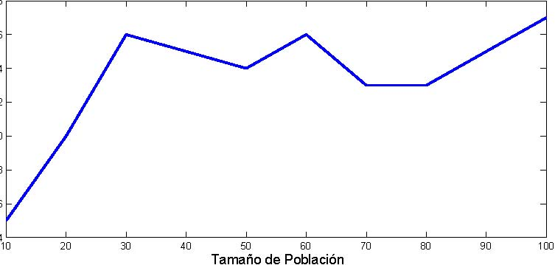
Número de Iteraciones24 22 20 18 16 14
Tamaño de Población VS de Tiempo de Ejecución
80

70
60
50
40
30
20
10
0
Tamaño de la Poblacón
Figura 4.3: Tama˜no de Poblaci´on vs Tiempo de Ejecuci´on, variaci´on de poblaci´on
EnlaTabla4.2sehahecho variarlaprobabilidadde cruce en valoresde probcruce = 0,1, 0,2,..., 1, y se puede observar en la Figura 4.4, que el ´
optimo se encuentra a partir del valor de probabilidad de cruce de 0,5, sin embargo, un an´alisis m´as detallado mostr´o que el valor de este par´ametro podr´ıa estar entre 0,6y 0,8. Para estas probabilidades de cruce, el promedio del n´umero de iteraciones que se necesitaron, est´a entre 23 y 27, ver Figura 4.5 y su tiempo de ejecuci´on promedio entre 40 y 50 segundos como lo presenta la Figura 4.6.
Tabla4.2:Experimento computacional(ProbabilidaddeCruce)
Tiempo de Ejecución
10 20 30 40 50 60 70 80 90100
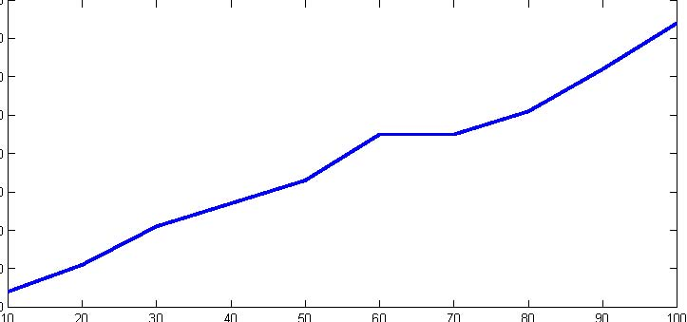
Par´ametros Corridas c/pob 30 n 60 Prob. mutaci´on 0.4 % de igual ﬁtness 0.8 probcruce Fitness 0.1 8 0.2 3 0.3 1 0.4 1 0.5 0 0.6 0 0.7 0 0.8 0 0.9 0 1 0 |  | Iteraciones 23 26 27 26 26 27 24 23 24 24 | Tiempo ejecuci´on (seg) 16 21 27 31 36 46 45 47 56 62
Un an´alisis similar alosdos anteriores se realiza enlaTabla4.3y enlasFiguras4.7,
4.8 y 4.9, donde se establecen valores de probabilidad de mutaci´on mayores de 0,5 para un n´umero de iteraciones promedio entre 0,3y0,7, y un tiempo de ejecuci´on aproximado de 50 segundos.

Probabilidad Cruce vs Fitness
8 7 6 5 4 3 2 1 0
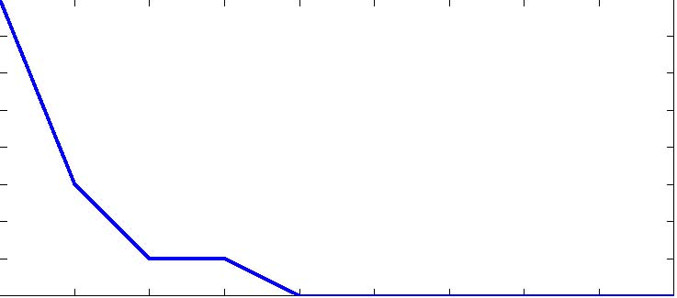
Fitness
0.1 0.2 0.3 0.4 0.5 0.6 0.7 0.8 0.9 1
Probabilidad Cruce
Figura 4.4: Probabilidad de Cruce vs Fitness, variaci´on de probabilidad de cruce
Probabilidad Cruce vs Número de Iteraciones
27

26.5
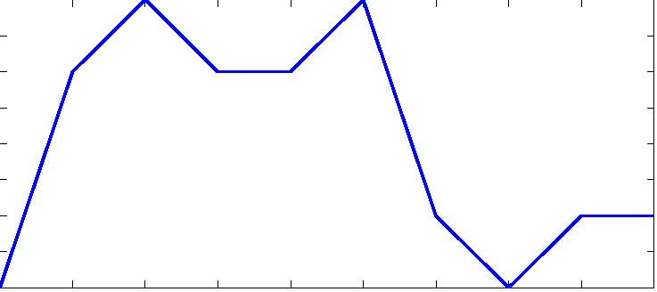
Número de Iteraciones
26
25.5 25
24.5 24
23.5 23
0.1 0.2 0.3 0.4 0.5 0.6 0.7 0.8 0.9 1
Probabilidad Cruce

Figura 4.5: Probabilidad de Cruce vs N´umero de Iteraciones, variaci´on de probabilidad de cruce

Tiempo de Ejecución
50 45 40 35 30 25 20 15
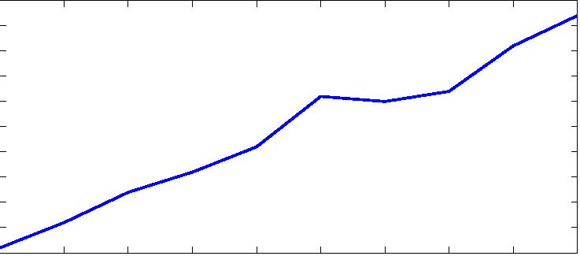
0.1 0.2 0.3 0.4 0.5 0.6 0.7 0.8 0.9 1
Probabilidad Cruce
Probabilidad Cruce vs Tiempo de Ejecución
65 60 55

Figura 4.6: Probabilidad de Cruce vs Tiempos de Ejecuci´on, variaci´on de probabilidad de cruce
Tabla4.3:Experimento computacional(ProbabilidaddeMutaci´on)
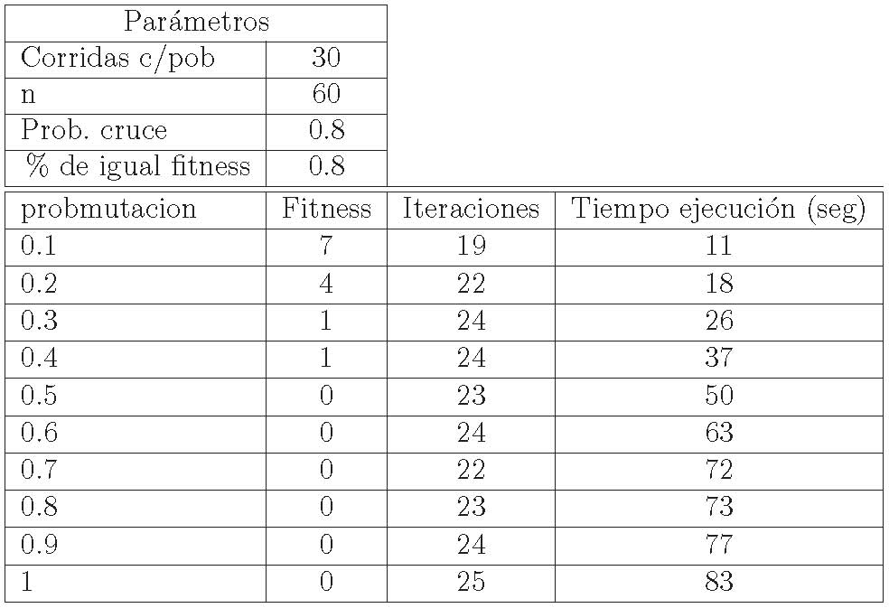

Probabilidad de Mutación vs Fitness
7 6 5 4 3 2 1 0
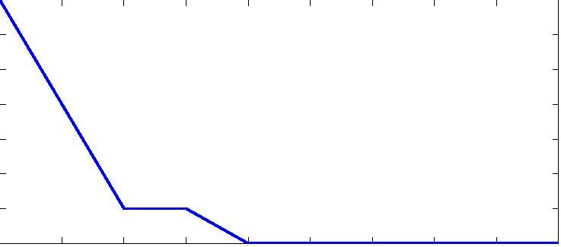
Fitness
0.1 0.2 0.3 0.4 0.5 0.6 0.7 0.8 0.9 1
Probabilidad de Mutación

Figura 4.7: Probabilidad de Mutaci´on vs Fitness, variaci´on de probabilidad de mutaci´on
Probabilidad de Mutación vs Número de Iteraciones
25

24
0.1 0.2 0.3 0.4 0.5 0.6 0.7 0.8 0.9 1
Probabilidad de Mutación
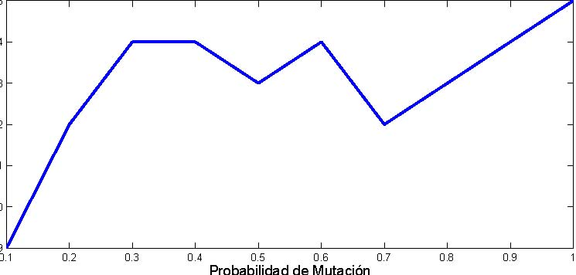
Número de Iteraciones23 22 21 20 19
Figura 4.8: Probabilidad de Mutaci´on vs N´umero de Iteraciones, variaci´on de probabilidad de mutaci´on

Probabilidad de Mutación vs Tiempo de Ejecución
90 80 70 60 50 40 30 20 10
Probabilidad de Mutación
Figura 4.9: Probabilidad de Mutaci´on vs Tiempos de Ejecuci´on, variaci´on de probabilidad de mutaci´on
4.2. Soluciones al problema de Calendarizaci´on
4.2.1. Base de datos TOY Se ha ejecutado “agcbctt” parala base de datos Toy del archivo toy.txt, ver Tabla 3.3, y se han obtenido los calendarios de las Figuras 4.10 y 4.11 que cumplen con todas las restricciones impuestas en la formulaci´on UD4, ver Tabla 3.2, en su versi´on ectt. Lo par´ametros utilizados para este ejemplo fueron: Tama˜no de la poblaci´on: 60
Probabilidad de Cruce: 0.7 Probabilidad de Mutaci´on: 0.4
Tiempo de Ejecución
0.1 0.2 0.3 0.4 0.5 0.6 0.7 0.8 0.9 1
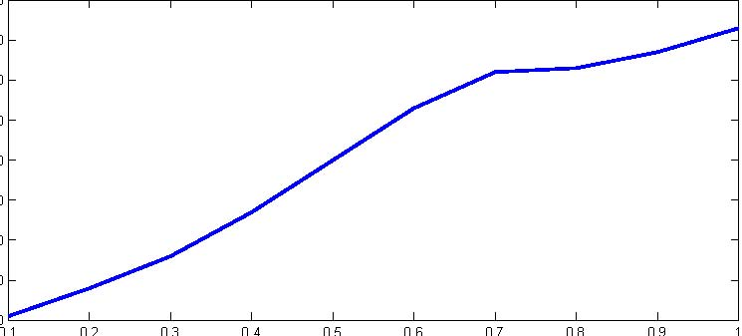
Figura 4.10: Calendario para el Curr´ıculum 1, Toy En la ﬁgura 4.12 se muestra la funci´on de evaluaci´on de la soluci´on presentada.
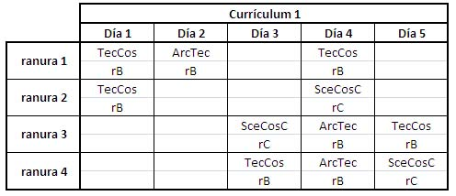
Figura 4.11: Calendario para el Curr´ıculum 2, Toy
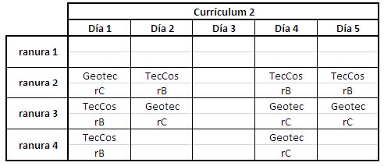

>> [ffitnessv ffitness]=fitnessvector(tt,G,R,UC,C) ffitnessv =
00000000 ffitness =
0
Figura 4.12: Aplicaci´on de la funci´on ﬁtness a la base de datos Toy
El n´umero de iteraciones que le tom´o al AG encontrar una soluci´on fue 22 y el tiempo de ejecuci´on de 19 segundos.
Se puede encontrar m´as de una soluci´on para este problema como la presentada en lap´agina web del SaTT: Scheduling and Timetabling Group, ver Secci´on3.2.1yque se muestra en el Ap´endice B.
La soluci´on en Matlab^{R}on 40 × 8, ver Figura 4.13. El
® es una matriz de dimensi´calendariopara el curr´ıculum 1y2se muestrande color azuly rojo respectivamente.
4.2.2. Un ejemplo con tres curr´ıculums
Se corri´o un ejemplo adicional con tres curr´ıculums, ver Tabla C.1 en el Ap´endice C,los resultadospuedenleerse enlasFiguras4.14,4.15y 4.16, adem´asla salidatesi de la funci´on de ﬁtness, con su valor ´optimo se encuentra en la Figura 4.17.
Lo par´ametros utilizados para este ejemplo fueron:
Tama˜no de la poblaci´on: 60
Probabilidad de Cruce: 0.8
Probabilidad de Mutaci´on: 0.4
Figura 4.13: Calendario en formato matriz, para la soluci´on de Toy
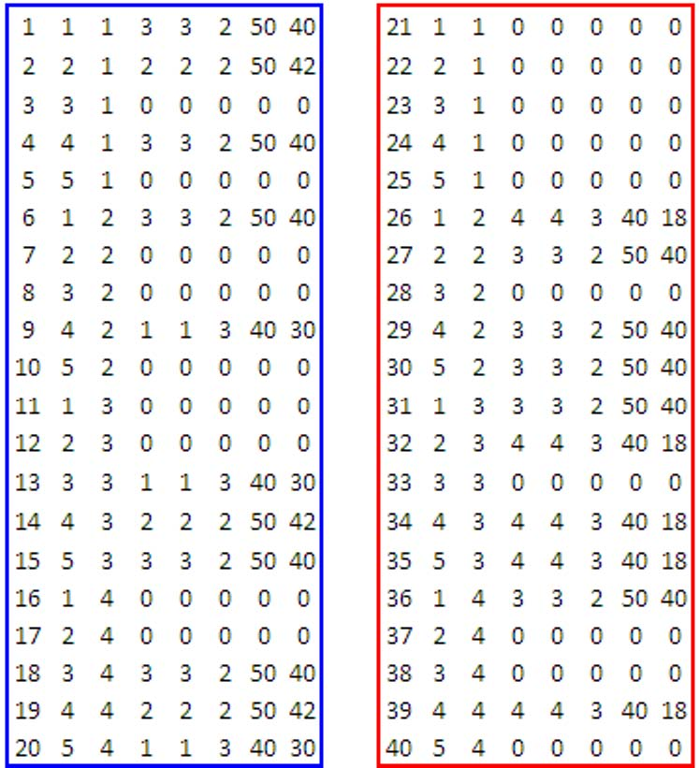
Figura 4.14: Calendario para el Curr´ıculum 1, ejemplo 2
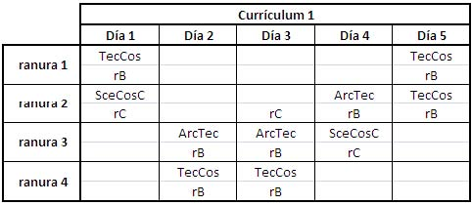
Figura 4.15: Calendario para el Curr´ıculum 2, ejemplo 2
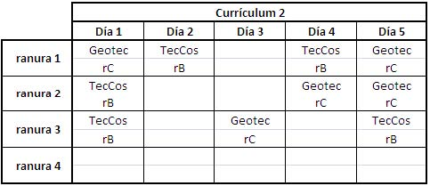
Figura 4.16: Calendario para el Curr´ıculum 3, ejemplo 2
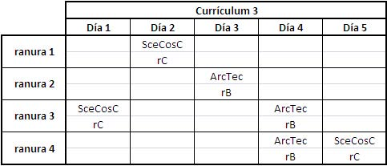
>> [ffitnessv ffitness]=fitnessvector(tt,G,R,UC,C) ffitnessv =
00000000 ffitness =
0
Figura 4.17: Aplicaci´on de la funci´on ﬁtness a la base de datos del ejemplo 2
55
Cap´ıtulo 5

Conclusiones y Recomendaciones
5.1. Conclusiones
- LosM´etodosMetaheur´ısticosparaelproblemadeCalendarizaci´on,espec´ıﬁcamente los del sector educativo, son ampliamente utilizados, aunque se puede encontrar en la literatura aplicaciones que los combinan con m´etodos exactos tal como sepuede ver en Oliveri[15]. Entre lasMetaheur´ısticas m´as utilizadas est´an las que contienen memoria en sus procedimientos y guardan informaci´on de soluciones ya antes visitadas como los m´etodos Tab´u, Jin-Kao[7]. Se ha podido encontrar tambi´en la aplicaci´on de algoritmos evolutivos para este problema, muchas vecesdetipoh´ıbrido,Ki-Seok[19], as´ı comodel Recocido Simulado que ha sido utilizado en la soluci´on de los datos Toy por Andrea Schaerf de la Universidad de Udine, Italia.
- Lainclusi´onderestriccionesadicionalesnoesunproblemahablandoent´erminos computacionales. La diﬁcultad solamente radica en el tiempo que tome programar el algoritmo que se dise˜ne para este prop´osito. En estainvestigaci´on,por ejemplo,las restricciones Curr´ıculum Compacto y Curr´ıculum Compacto versi´on 2 pudieroninclu´ırse una o ambas enlafunci´onde evaluaci´on.La formulaci´on UD no considera a Curr´ıculum Compacto versi´on 1. Un problema que suele presentarse es la de disponibilidad de horarios por parte de los profesores,peropuede relacionarse con elgrupode restriccionesde Nodisponibilidad presentada como UNAVAILABILITY CONSTRAINTS en el formato de datos de entrada, ver Tabla 3.3.
- El algoritmo de optimizaci´on sirve de base para que se dise˜ne y programe una interfaz gr´aﬁca para usuarios donde se muestre los recursos asignados y disponibles, con restricciones respectivas para reales, y que pueda mostrar calendarios ﬁltrados para profesores, por materias y por aulas.
- Para problemas de calendarizaci´on grandes el tiempo de ejecuci´on puede incrementarse a valores no aceptables, es por esto que la aleatorizaci´on para construir los cromosoma de la poblaci´on inicial podr´ıa sustituirse por alg´un m´etodo sistem´atico opor otraparte esposiblegenerar soluciones notanbuenas mediante el uso de laprogramaci´on lineal con restricciones relajadas. Este

tipo de mezcla de t´ecnicas de soluci´on es una alternativa digna de considerar, un ejemplo en problemas de calendarizaci´on deportiva se puede consultar en
D. Oliveri[15].
5. Luego de probar en algunos ejemplos el AG dise˜nado, se concluye que las calibraci´on de par´ametros debe realizarse para cada problema particular, no solamente por el tama˜no del mismo, sino por el tipo de formulaci´on que se considere. Las diferentes restricciones imprimen diﬁcultades distintas en cada caso.
5.2. Recomendaciones
- Una de las cosas en las que se considera que un Algoritmo gen´etico puede mejorar, es en la administraci´on de la memoria, para guardar soluciones ya consideradas, tal como lo hacen los m´etodos Tab´u, una referencia de c´omo lograrlopueden encontrarseenlasaplicacionesquepodr´ıandarsedel Scatter Search,Glover[6], m´etodoque adem´asde(en algunade sus versiones) considerar memoria, considera tama˜nos de poblacion m´as peque˜nos enfoc´andose fuertemente enla calidadde sus miembros,Laguna[13].
- En esta implementaci´on del procedimiento general del AG se considera un gran n´umerode restricciones(8 entotal,4durasy 4 suaves) que sin embargo pueden ampliarse.Por ejemplo, una restricci´onque no es considerada eslade distancia recorrida por los estudiantes cuando deben cambiar de aula entre clase y clase. El ediﬁcio donde se encuentran estos salones pueden ubicarse lejos una de la otra, de tal forma que se deber´ıa tomar en cuenta que a un estudiantele tomar´a un tiempo mayorque ceropasar a otro curso en este caso y no pueden programarse lecturas entre estos cambios.
- La optimizaci´on de la programaci´on de las actividades acad´emicas de la ESPOL, pienso deber´ıa ser considerada con mayor ´enfasis por las instancias respectivas,al ser un conjuntode accionesquedeﬁnitivamentedisminuyelashoras de trabajode acoplamientodehorariosy aulas, as´ı como reducelosgastosque podr´ıa demandar una planiﬁcaci´on elemental de los recursos.
- Se Sugiere estudiar la variante del problema de calendarizaci´on ETT, ver Secci´on 1.1, por el uso continuo que se podr´ıa dar en el ICM y en todas las unidades acad´emicas de la ESPOL. La aplicaci´on de un Algortimo G´enetico para este caso se vuelve un poco m´as sencilla debido a que los estudiantes pueden ser considerados como entidades completas de estudio.
- Unestudiosobreel n´umerodeestudiantesquetomanlosbusesdelaESPOL en diferenteshorasdeld´ıa, ser´ıaimportantepara modelar una nueva restricci´on. Un problema que se identiﬁca es el retraso de estudiantes a la primera hora, yunaprogramaci´onde clasesquetomeenconsideraci´on esta situaci´onpodr´ıa ayudar en algo este inconveniente.

Ap´endice A Programas adicionales
Programa 9 “gcrom.m”: Genera un cromosoma
function cromosoma=gcrom(G,C,CR,RC,R,UC) clc; days=G(3,1); periods=G(4,1); rooms=G(2,1); courses=G(1,1); curricula=G(5,1); le=days*periods*curricula; de=le/curricula; sr=size(R); for i=1:le
cromosoma(i,1)=i; end sum=0; for j=1:le/days
for i=1:days
cromosoma(i+sum,2)=i; end sum=sum+days;
end sumdos=0; sumtres=0; for k=0:(curricula-1)
for i=1:periods for j=1:days
cromosoma(j+sumtres+sumcuatro,3)=1+sumdos; end sumdos=sumdos+1; sumtres=sumtres+days;
end
sumdos=0; end cromosoma=generalecyprof(cromosoma,C,CR,RC,R,days,periods,curricula); mejoraroom;
Programa 10 “roomycap.m”: Ubica un aula y su capacidad
ss=size(R); rr=ceil(ss(1)*rand); fr=find(rr==RC(:,2)); if isempty(fr)==0
while ismember(cromosoma(r+days*periods*(i-1),4),RC(fr,1))==1 rr=ceil(ss(1)*rand); fr=find(rr==RC(:,2));
end cromosoma(r+days*periods*(i-1),6)=R(rr,1); cromosoma(r+days*periods*(i-1),7)=R(rr,2);
else cromosoma(r+days*periods*(i-1),6)=R(rr,1); cromosoma(r+days*periods*(i-1),7)=R(rr,2);
end
Programa 11 “mejoraroom.m”: Mejora un cromosoma asignando nuevas aulas
suma=0; for i=1:curricula
for i=1:courses posm=[]; posm=find(cromosoma((1+suma:de+suma),4)==i)+suma; for h=1:length(posm)
rr=ceil(sr(1)*rand); cromosomamdos=cromosoma; cromosomados(posm(h),6)=R(rr,1); cromosomados(posm(h),7)=R(rr,2); fitmutadodos=fitness(cromosomamdos,G,R,UC,C); fitnormaldos=fitness(cromosoma,G,R,UC,C); if fitmutadodos<fitnormaldos
cromosoma(posm(h),6)=R(rr,1); cromosoma(posm(h),7)=R(rr,2); end
end end suma=suma+de;
end
Programa 12 “generalecyprof.m”: Ubica una lectura y un profesor
function cromosoma=generalecyprof(cromosoma,C,CR,RC,R,days,periods, curricula) s=size(CR); r=[]; for i=1:curricula
memo=[];
for j=3:s(2) curso=find(CR(i,j)==C(:,1)); if isempty(find(CR(i,j)==C(:,1), 1))==0
lec=C(curso,3);
for k=1:lec %r=round(rand*(days*periods-1)+1); r=ceil(days*periods*rand); if ismember(r,memo)
while ismember(r,memo) r=ceil(days*periods*rand);
end cromosoma(r+days*periods*(i-1),4)=curso; cromosoma(r+days*periods*(i-1),5)=C(curso,2); mem(k)=r; roomycap; cromosoma(r+days*periods*(i-1),8)=C(curso,5);
else cromosoma(r+days*periods*(i-1),4)=curso; cromosoma(r+days*periods*(i-1),5)=C(curso,2); mem(k)=r; roomycap; cromosoma(r+days*periods*(i-1),8)=C(curso,5);
end memo=union(memo,mem); end end end end
Programa 13 “roomoccupancy.m”: Procedimiento para Aulas ocupadas
s=size(R); dp=le/curricula; cur=[]; suma=0; for i=1:dp
suma=0;
for j=1:curricula cur(i,j)=cromosoma(i+suma,6); suma=suma+dp;
end if sum(cur(i,:))==0 cur(i,curricula+1)=0; else
for k=1:s(1) c=find(cur(i,:)==k); if c>=0
prev(k)=length(c)-1; else
prev(k)=0; end cur(i,curricula+1)=sum(prev);
end
end end froomoccupancy=sum(cur(:,curricula+1));
Programa 14 “conﬂicts.m”: Procedimiento para Conﬂictos
dp=le/curricula; cur=[]; suma=0; for i=1:dp
suma=0;
for j=1:curricula cur(i,j)=cromosoma(i+suma,5); suma=suma+dp;
end if sum(cur(i,:))==0 cur(i,curricula+1)=0;
else c=find(cur(i,:)~=0); d=[]; for k=1:length(c)
d(k)=cur(i,c(k)); dset=unique(d); cur(i,curricula+1)=length(c)-length(d);
end
end end fconflicts=sum(cur(:,curricula+1));
Programa 15 “uconstraints.m”: Procedimiento para Disponibilidad
s=size(UC);
for i=1:s(1) uco=find(cromosoma(:,2)==UC(i,2) & cromosoma(:,3)==UC(i,3)); for j=1:length(uco)
if UC(i,1)==cromosoma(uco(j),4) cromosoma(uco(j),9)=1; else cromosoma(uco(j),9)=0; end
end end %cromosoma; fuconstraints=sum(cromosoma(:,9));
Programa 16 “roomcapacity.m”: Procedimiento para Capacidad de aulas
cromosoma(:,9)=[]; for i=1:le if cromosoma(i,7)<cromosoma(i,8) cromosoma(i,9)=cromosoma(i,8)-cromosoma(i,7); else cromosoma(i,9)=0;
end end cromosoma; froomcapacity=sum(cromosoma(:,9));
Programa 17 “minwdays.m”: Procedimiento para D´ıas de trabajo m´ınimo
cromosoma(:,9)=[]; s=size(C); de=le/curricula; suma=0; for j=1:curricula
for k=1:s(1) for i=1:de if cromosoma(i+suma,4)==C(k,1) cc(i,k)=cromosoma(i,2); else cc(i,k)=0;
end end if length(setdiff(unique(cc(:,k)),0))<C(k,4)
&& sum(unique(cc(:,k)))~=0 di=C(k,4)-length(setdiff(unique(cc(:,k)),0)); vec(k,j)=di;
end if sum(unique(cc(:,k)))==0 vec(k,j)=0;
end end cc=[]; suma=suma+dp;
end fminwdays=sum(sum(vec));
Programa 18 “ccompactness.m”: Procedimiento para Curr´ıculum compacto
de=le/curricula; ccomp=0; suma=0; for j=1:curricula
pos=[]; vec=[]; for k=1:days
pos=find(cromosoma(1:de,2)==k)+suma; for i=1:periods if cromosoma(pos(i),4)~=0 vec(i,k)=cromosoma(pos(i),3); else vec(i,k)=0;
end end f=find(vec(:,k)~=0); if length(f)>1
for m=1:length(f)-1 if f(m+1)-f(m)>1 ccomp=ccomp+1; end end
end end suma=suma+de;
end fccompactness=ccomp;
Programa 19 “rstability.m”: Procedimiento para Estabilizaci´on de aulas
de=le/curricula;
suma=0;
sumados=0;
for j=1:curricula vec=[]; for k=1:courses pos=find(cromosoma(1+suma:de+suma,4)==k)+suma; if isempty(pos)==0 for h=1:length(pos) vec(h,k)=cromosoma(pos(h),6); end rs=length(unique(vec(:,k)))-1; sumados=sumados+rs; end end
suma=suma+de;
end
frstability=sumados;
Programa 20 “cruce.m” Parte I: Proceso de cruce de un par de cromosomas
function [hijo hija]=cruce(padre,madre,G) days=G(3,1); periods=G(4,1); rooms=G(2,1); courses=G(1,1); curricula=G(5,1); le=days*periods*curricula; de=le/curricula; hijo=padre; hijo(:,4:8)=0; hija=hijo; suma=0; for j=1:curricula
for i=1:courses posp=[]; posm=[]; posp=find(padre((1+suma:de+suma),4)==i)+suma; posm=find(madre((1+suma:de+suma),4)==i)+suma; for k=1:length(posp)
fc=[]; r=rand; if r>0.5
if hijo(posp(k),4)==0 hijo(posp(k),4:8)=padre(posp(k),4:8); if hija(posm(k),4)==0
hija(posm(k),4:8)=madre(posm(k),4:8);
else fc=[]; fc=find(hija(1+suma:de+suma,4)==0)+suma; pp=ceil(length(fc)*rand()); hija(fc(pp),4:8)=madre(posm(k),4:8);
end else
if hijo(posm(k),4)==0 hijo(posm(k),4:8)=padre(posp(k),4:8); if hija(posp(k),4)==0
hija(posp(k),4:8)=madre(posm(k),4:8);
Programa 21 “cruce.m” Parte II: Proceso de cruce de un par de cromosomas
else fc=[]; fc=find(hija(1+suma:de+suma,4)==0)+suma; pp=ceil(length(fc)*rand()); hija(fc(pp),4:8)=madre(posm(k),4:8);
end
else fc=[]; fc=find(hijo(1+suma:de+suma,4)==0)+suma; pp=ceil(length(fc)*rand()); hijo(fc(pp),4:8)=padre(posp(k),4:8); if hija(fc(pp),4)==0
hija(fc(pp),4:8)=madre(posm(k),4:8);
else fc=[]; fc=find(hija(1+suma:de+suma,4)==0)+suma; pp=ceil(length(fc)*rand()); hija(fc(pp),4:8)=madre(posm(k),4:8);
end end end else
if hijo(posm(k),4)==0 hijo(posm(k),4:8)=madre(posm(k),4:8); if hija(posp(k),4)==0
hija(posp(k),4:8)=padre(posp(k),4:8);
else fc=[]; fc=find(hija(1+suma:de+suma,4)==0)+suma; pp=ceil(length(fc)*rand()); hija(fc(pp),4:8)=padre(posp(k),4:8);
end else
if hijo(posp(k),4)==0 hijo(posp(k),4:8)=madre(posm(k),4:8); if hija(posm(k),4)==0
hija(posm(k),4:8)=padre(posp(k),4:8);
Programa 22 “cruce.m” Parte III: Proceso de cruce de un par de cromosomas

else fc=[]; fc=find(hija(1+suma:de+suma,4)==0)+suma; pp=ceil(length(fc)*rand()); hija(fc(pp),4:8)=padre(posp(k),4:8);
end
else fc=[]; fc=find(hijo(1+suma:de+suma,4)==0)+suma; pp=ceil(length(fc)*rand()); hijo(fc(pp),4:8)=madre(posm(k),4:8); if hija(fc(pp),4)==0
hija(fc(pp),4:8)=padre(posp(k),4:8);
else fc=[]; fc=find(hija(1+suma:de+suma,4)==0)+suma; pp=ceil(length(fc)*rand()); hija(fc(pp),4:8)=padre(posp(k),4:8);
end end end end
end end suma=suma+de;
end

Programa 23 “crucepoblacion.m”: Selecciona a un padre y una madre para cruzarlos y elige quien formar´a parte de la nueva generaci´on
function poblacion=crucepoblacion(poblacion,G,R,UC,C,probcruce) days=G(3,1); periods=G(4,1); rooms=G(2,1); courses=G(1,1); curricula=G(5,1); le=days*periods*curricula; de=le/curricula; s=size(poblacion); for i=1:s(3)
r1=ceil(s(3)*rand); r2=ceil(s(3)*rand); r=rand; if r<=probcruce
padre=poblacion(:,:,r1); madre=poblacion(:,:,r2); if padre==madre
poblacionbandera(:,:,i)=padre;
else [hijo hija]=cruce(padre,madre,G); fhijo=fitness(hijo,G,R,UC,C); fhija=fitness(hija,G,R,UC,C); if fhijo<=fhija
poblacionbandera(:,:,i)=hijo; else poblacionbandera(:,:,i)=hija; end end else poblacionbandera(:,:,i)=poblacion(:,:,i);
end end poblacion=poblacionbandera;
Programa 24 “mutacion.m”: Ubica un gen en un periodo disponible
function cromosoma=mutacion(cromosoma,G,R,UC,C,probmutacion) days=G(3,1); periods=G(4,1); rooms=G(2,1); courses=G(1,1); curricula=G(5,1); le=days*periods*curricula; de=le/curricula; sr=size(R); suma=0; for i=1:curricula
for i=1:courses posm=[]; posm=find(cromosoma((1+suma:de+suma),4)==i)+suma; for k=1:length(posm)
r=rand;
if r<probmutacion fm=[]; fm=find(cromosoma(1+suma:de+suma,4)==0)+suma; pm=ceil(length(fm)*rand()); cromosomamut=cromosoma; cromosomamut(fm(pm),4:8)=cromosomamut(posm(k),4:8); cromosomamut(posm(k),4:8)=0; fitmutado=fitness(cromosomamut,G,R,UC,C); fitnormal=fitness(cromosoma,G,R,UC,C); if fitmutado<fitnormal
cromosoma(fm(pm),4:8)=cromosoma(posm(k),4:8); cromosoma(posm(k),4:8)=0; end end end
end suma=suma+de; end
Programa 25“mutacionpoblacion.m”:Deﬁne si un cromosoma entra alproceso de mutaci´on
function poblacion=mutacionpoblacion(poblacion,G,R,UC,C,probmutacion)
days=G(3,1);
periods=G(4,1);
curricula=G(5,1);
le=days*periods*curricula;
de=le/curricula;
s=size(poblacion);
for i=1:s(3) r=rand; if r<probmutacion poblacion(:,:,i)=mutacion(poblacion(:,:,i),G,R,UC,C ,probmutacion); end end

Ap´endice B Calendarios adicionales Ap´endice C
Figura B.1: Calendario para el Curr´ıculum 1, SaTT, Toy
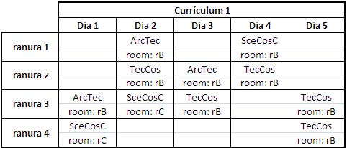
Figura B.2: Calendario para el Curr´ıculum 2, SaTT, Toy
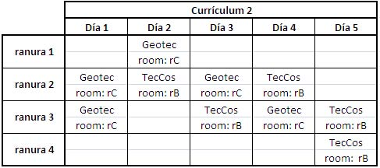

Datos de entrada para ejemplo de tres curr´ıculums
Tabla C.1: Base de datos para ejemplo de tres curr´ıculums
Name: Toy Courses: 4 Rooms: 3 Days: 5 Periods_per_day: 4 Curricula: 3 Constraints: 8
COURSES: SceCosC Ocra 3 3 30 ArcTec Indaco 3 2 42 TecCos Rosa 5 4 40 Geotec Scarlatti 5 4 18
ROOMS: rA 32 rB 50 rC 40
CURRICULA: Cur1 3 SceCosC ArcTec TecCos Cur2 2 TecCos Geotec Cur3 2 SceCosC ArcTec
UNAVAILABILITY_CONSTRAINTS: TecCos 2 0 TecCos 2 1 TecCos 3 2 TecCos 3 3 ArcTec 4 0 ArcTec 4 1 ArcTec 4 2 ArcTec 4 3
ROOM_CONSTRAINTS: SceCosC rA Geotec rB TecCos rC
END.

Bibliograf´ıa
[1] Fabio De Cesco, Andrea Schaerf, and Luca Di Gaspero. Benchmarking curriculum-based course timetabling: Formulations, data formats, instances, validation, and results. 2008.
[2] Lance D. Chambers. Practical Handbook of GENETIC ALGORITHMS, Volumen III. CRC Press LLC, 1999.
[3] Chin-Yen Chen. Using integer programming to solve the school timetabling problem at chin-min institute of technology. American Academy of Business, 2008.
[4] Adenso D´ıaz. Optimizaci?n Heur?stica y Redes Neuronales. Addison Wesley, 1996.
[5] Molina Juan Enrique. Algoritmos evolutivos para la resoluci´on de un problema del tipo timetabling. Memoria para el t´ıtulo de Ingeniero en Inform?tica Aplicada, 2007.
[6] FredGloverandGaryA.Kochenberger. Handbook ofMethaheuristics. Kluwers’ International Series in Operation Research and Management Science.
[7] Jin-Kao Hao and Zhipeng Lu. Adaptive tabu search for course timetabling. ELSEVIER, 2008.
[8] J.H. Holland. Adaptation in natural and artiﬁcial systems. University of Mi-chiganPress,AnnArbor,Michigan; re-issuedbyMITPress(1992), 1975.
[9] Milena Karova, Vassil Smarkov, and Stoyan Penev. Genetic operators crossover and mutation in solving the tsp problem. International Conference on Computer Systems and Technologies, 2005.
[10] J.H. Kingston, R.F. Weare, E.K. Bueke, and K.S. Jackson. Automated time-tabling: The state of the art. The Computer Journal, Volume 40(9), 1997.
[11] JosephY-TLeung. HandbookofScheduling.Algorithms,Lodels andPerfomance Analysis. Chapman & Hall/CRC. Computer and Information Science Series, 2004.
´
[12] Concepci´on Maroto Alvarez and Javier Alcaraz Soria. Genetic algorithms for the resource-constrained project scheduling problem (rcpsp). Bolet´ın de Estad´ıstica e Investigaci?n Operativa, 2009.
[13] ManuelLagunaRafaelMart´ı. ScatterSearch:Dise?oB´asicoyEstrategiasAvanzadas.
[14] Luis Rodrıguez Ojeda. Matlab^{R}asicos y Programaci´on. Instituto
´® Conceptos B´de Ciencias Matem?ticas, Escuela Superior Polit?cnica del Litoral, 2007.
[15] D. Oliveri and F. Della Croce. Scheduling the italian football league: an ilpbased approach. ELSEVIER, 2004.
[16] Flores Pedro, Brau Ernesto, Moteverde Jazm?n, Salazar Norman, Figueroa Jos´e,CadenaEliseo, andLiz´arragaCaleb. Experimentos con algoritmosgen´eticos para resolver un problema real de programaci´on maestros-horarios-cursos.
Departamento de Matem?ticas Universidad de Sonora, Hermosillo Sonora CP 83000 M´exico.
[17] Andrea Schaerf, Fabio De Cesco, and Barry McCollum. The second international timetabling competition(itc-2007):Curriculum-based course timetabling (track 3). Technical Report, 2007.
´
[18] Aslaug S´oley Bjarnad´ottir. Solving the vehicle routing problem with genetic algorithms. Informatics and Mathematical Modelling, IMM, 2004.
[19] Ki-SeokSungandEnzheYu.Ageneticalgorithmforauniversity weekly courses timetabling problem. Blackwell Publishers, 2007.
䘀椀最甀爀愀............................................
.........................................................
.......................................................................
..........................................................
...........................................................
..............................................
.........................
.......................................................................
.................................................
........................................................
...........................................................
. . . . . . . . . .
.................
. . . . . . . . . .
.. .. .. .. .. .. .. .. ...
......................
.. .. .. .. .. .. .. .. ...
......... ........................................................................................................
............................................
..........................................................
.................................................
.................................................
.................................................
................................................
................................................

